Аннотация

Пояснительная записка состоит из 7 глав, введения и заключения общим объемом 113 страниц. В работе содержится 6 рисунков, 8 таблиц, и 65 литературных источников.
Выпускная квалификационная работа: «Совершенствование технологии работы станции Прокат металлургического комбината».
Во введении приводится обоснование необходимости проектирования.
В первой главе проведено техническое описание участка
Во второй главе рассмотрены основные технические параметры станции
В третьей главе были проведен расчет и выбор основных параметров суточного графика
В четвертой главе был проведен выбор усиление системы электроснабжения посредством установки пункта повышения напряжения
В пятой главе проведены расчетытехнико-экономических показателей.
В шестой главе рассмотрены вопросы безопасности проекта.
В седьмой главе рассмотрены вопросы экологической безопасности
Заключение – включает основные итоги по выполненной работе.

Содержание

Введение 7
1Исследование существующей технологии станции 11
1.1 Краткая характеристика полигона, диспетчерского участка 11
1.2 График движения по полигону и его показатели 14
1.3 Схема путевого развития станции 16
1.3.1 Специализация путей, полные и полезные длины путей. Ведомость путей и стрелок 16
1.4 Характеристика перегонов и средств связи на них 23
1.5 Технология работы станции 32

1.5.1 Работа с пассажирскими поездами. Прием и отправление 32

1.5.2 Обработка грузовых поездов по прибытию и отправлению 33

1.5.3 Обработка транзитных поездов 34

1.5.4 Работа с поездами и вагонами, поступающими в переработку 38

1.5.5 Порядок расформирования-формирования составов грузовых поездов 42

1,5.6 Подготовка грузовых составов своего формирования к

отправлению 43
2Техническое обеспечение станции 47
2.1 Схема сигнальных реле 47
2.2 Маршрутизация и осигнализование станции 49
2.2.1 Специализация путей 49
2.2.2 Расстановка светофоров 49
2.2.3 Маршрутизация передвижений 50
2.3 Расчет ординат напольных устройств 54
2.4 Выбор служебно-технического здания и аппарата управления 55
2.5 Расчет сечения (жильности) кабеля к стрелкам 55
3 Построение суточногоплана-графика работы станции 58
3.1 Расчет основных показателей работы: простой вагонов, занятость горловин, коэффициенты занятости и использования локомотивов. Расчет параметров накопления 58
3.2 Выявление "узких мест станции" и/или «слабых звеньев» технологии. Обоснование необходимости оптимизации 62
4Оптимизация работы станции 63

4.1 Полная изоляция путей и стрелочных секций на станции 63

4.2 Выбор размещения оборудования 66

4.3 Принципиальные схемы действующей системы реле 70

4.4 Схемы управления стрелками и сигналами 74

4.5 Схема увязки ЭЦ с устройствами автоматики 75

4.6 Построение и расчет кабельных сетей путем устройств СЦБ 78
5 Экономическое обоснование проекта 82
6 Охрана труда 97
7 Экологическая безопасность 101
Заключение 103
Список использованных источников 104

Введение

Актуальность темы. Производственная деятельность на железнодорожном транспорте существенно отличается от других отраслей народного хозяйства. Сеть железных дорог расположена на огромных просторах Родины; на этой территории размещено большое число железнодорожных станций, разъездов, депо и других хозяйственных подразделений, участков пути, мостов, контактной сети электрифицированных линий, устройств связи и сигнализации, от бесперебойной и согласованной работы которых зависит выполнение планов перевозок пассажиров и грузов.
Движение поездов, погрузка и выгрузка, посадка и высадка пассажиров происходят непрерывно, днем и ночью, в рабочие и выходные дни, зимой и летом, при любой погоде; успех этой работы зависит от четкой и слаженной деятельности всех железнодорожников, начиная с дежурного стрелочного поста, бригадиров пути, машинистов, дежурных по станциям до командиров отделений и управлений дорог и Министерства транспорта и коммуникаций. Поэтому на железнодорожном транспорте важное значение имеют централизация руководства движением и строгое соблюдение дисциплины:
"беспрекословное подчинение единой воле для успеха процессов работы, организованной по типу крупной машинной индустрии, безусловно, необходимо. Для железных дорог оно необходимо вдвойне и втройне".
Важнейшее требование к работе железнодорожного транспорта - обеспечение полной безопасности движения поездов, а также безопасности пассажиров и персонала, сохранности перевозимых грузов. Основные документы на железнодорожном транспорте, которые хорошо должен знать каждый железнодорожник, - это Правила технической эксплуатации железных дорог и инструкции, издаваемые в их развитие. Движение поездов на железных дорогах осуществляется по единому общесетевому графику и плану формирования поездов; технологические процессы содержат требования и нормы для работы каждой станции. Вся текущая работа железных дорог выполняется на основе годовых, месячных и оперативных планов перевозок и технических норм.
Круглосуточный контроль за выполнением плановых заданий и движением поездов осуществляют диспетчеры всех подразделений, начиная со станций и до Министерства путей сообщения. Диспетчерская система позволяет сосредоточить оперативное руководство работой любого объекта в руках одного командира, который, располагая совершенными средствами связи и пользуясь систематически поступающими сведениями о ходе производственного процесса на всех участках, может своевременно принять меры, оперативно использовать технические средства, мат 5ериалы и т.д. Такие качества диспетчерской системы делают ее особенно ценной для управления железнодорожным транспортом, в работе которого участвуют многочисленные производственные подразделения, а в движении находятся одновременно сотни поездов.
Взаимоотношения подразделений железных дорог с отправителями и получателями грузов и с другими видами транспорта регулируются Уставом железных дорог. Государственные органы устанавливают железным дорогам тарифы на перевозки грузов и пассажиров.
Мощность элементов технической вооруженности железных дорог определяется объемами перевозок и качеством их использования. Так, численность парка грузовых вагонов зависит от их грузоподъемности, скорости движения поездов, быстроты обработки вагонов на станциях, а также от количества перевозимых грузов и дальности их перевозок. Необходимая мощность верхнего строения пути и искусственных сооружений определяется скоростью движения, нагрузкой на ось вагонов и локомотивов, а также количеством перевозимых грузов. Пропускная способность железнодорожной линии зависит от числа главных путей, развития станций, мощности локомотивов, верхнего строения пути, устройств электроснабжения и СЦБ, от организации движения поездов. Так в самых общих чертах связаны между собой все звенья железнодорожного конвейера.
Транспорт играет огромную роль в экономике страны. От его работы зависят развитие и нормальное функционирование предприятий промышленности, сельского хозяйства, снабжения и торговли. Велико его значение во внешнеэкономических связях, в деле обороны страны, в освоении новых экономических районов.
Единая транспортная сеть включает железнодорожный, водный (морской и речной), автомобильный, воздушный и трубопроводный транспорт. Основным видом транспорта в является железнодорожный, на его долю приходится 85% всего грузооборота и около 40% пассажирооборота. Первостепенная роль железнодорожного транспорта определяется экономическими и географическими особенностями: значительными расстояниями, размещением промышленных предприятий, концентрацией производства, особенностью водных путей и т. п.
Работа железных дорог имеет свою специфику. Предприятия, сооружения и устройства железнодорожного транспорта размещены на огромной территории. Тысячи железнодорожных станций, разъездов, депо, дистанций пути, мостов, устройств связи и сигнализации, дистанций электроснабжения, вычислительных центров должны обеспечить бесперебойную и согласованную работу по выполнению планов перевозок грузов и пассажиров. Перевозочный процесс осуществляется непрерывно, днем и ночью, в любое время года независимо от погодных и климатических условий. Успех этой работы определяется не только надежностью технических устройств, но и четкой, слаженной деятельностью всех специалистов железнодорожного транспорта, поэтому централизация руководства движением и производственная дисциплина на железнодорожном транспорте имеют первостепенное значение.
Важнейшее требование к работе железных дорог - обеспечение полной безопасности движения поездов, безопасности пассажиров и обслуживающего персонала, сохранности перевозимых грузов.
Целью моей работы является усовершенствовать работу участковой станции,.

- Исследование существующей технологии станции

1.1Краткая характеристика полигона, диспетчерского участка

Станция Грязи-Воронежские является участковой станцией 2 класса с параллельным расположением парков, с внутренним расположением главных путей (рис.1.1).
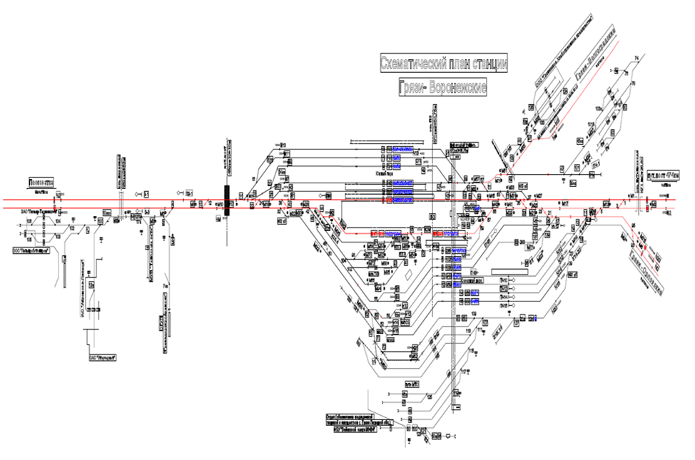
Рисунок 1.1 – Схема станции Грязи-Воронежские

Путевое развитие станции включает в себя 2 парка (рис.1.2):
Северный парк - приемо-отправочный;
Южный парк - приемо-отправочный.
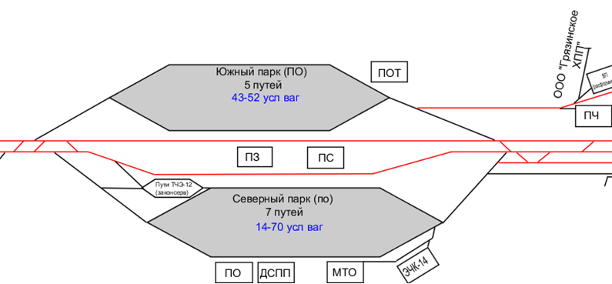
Рисунок 1.2 – Специализация парков станции Грязи-Воронежские

В таблице 1.1 приведены характеристики маневровых средств, осуществляющих работу на путевом развитии станции (включая маневровые локомотивы других подразделений ОАО «РЖД» и сторонних организаций).
На станции выполняются следующие виды работ с пассажирскими поездами:
- прием и отправление пассажирских поездов всех видов сообщений;
- смена направления движения, в том числе со сменой локомотива, локомотивных бригад.
На станции выполняются следующие виды работ с грузовыми поездами:
- безостановочный пропуск грузовых поездов;
- прием и отправление грузовых поездов;
- поступающих со станций Грязи-Волгоградские
- расформирование/формирование грузовых поездов в соответствии с планом формирования;
- обработка транзитных грузовых поездов без переработки, в том числе со сменой локомотива и/или локомотивной бригады;

- работа с транзитными грузовыми поездами, следующими с изменением направления движения;

- работа с транзитными грузовыми поездами, следующими с изменением норм массы и длины;

- формирование/расформирование сборных, вывозных поездов;

- технический и коммерческий осмотр поездов и вагонов;

- работа с местными вагонами, прибывающими под выгрузку, погрузку.

- обслуживание маневровыми локомотивами мест выполнения операций с местными вагонами на путях необщего пользования;

- выгрузка, погрузка вагонов;

-контрольное взвешивание вагонов.

1.2График движения по полигону и его показатели

Станция входит в участки работы сборных и вывозных поездов:
- Кочетовка I – Поворино;
- Кочетовка I – Придача;
- Кочетовка I - Казинка.

На станцию прибывают поезда следующих типов (рис 1.3-1.4):

· транзитные грузовые с переработкой;

· транзитные грузовые без переработки;

· длинносоставные и тяжеловесные поезда;

· сборные поезда.

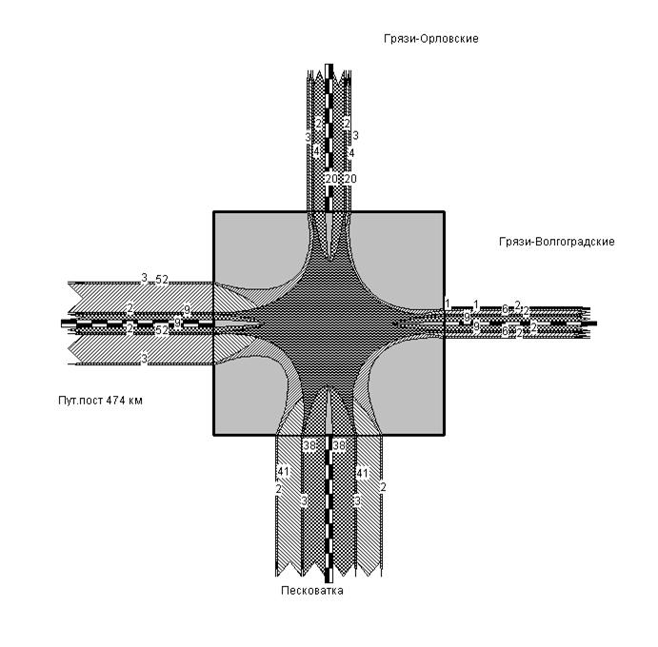

Рисунок 1.3 – Схема среднесуточных поездопотоков на станции Грязи-Воронежские

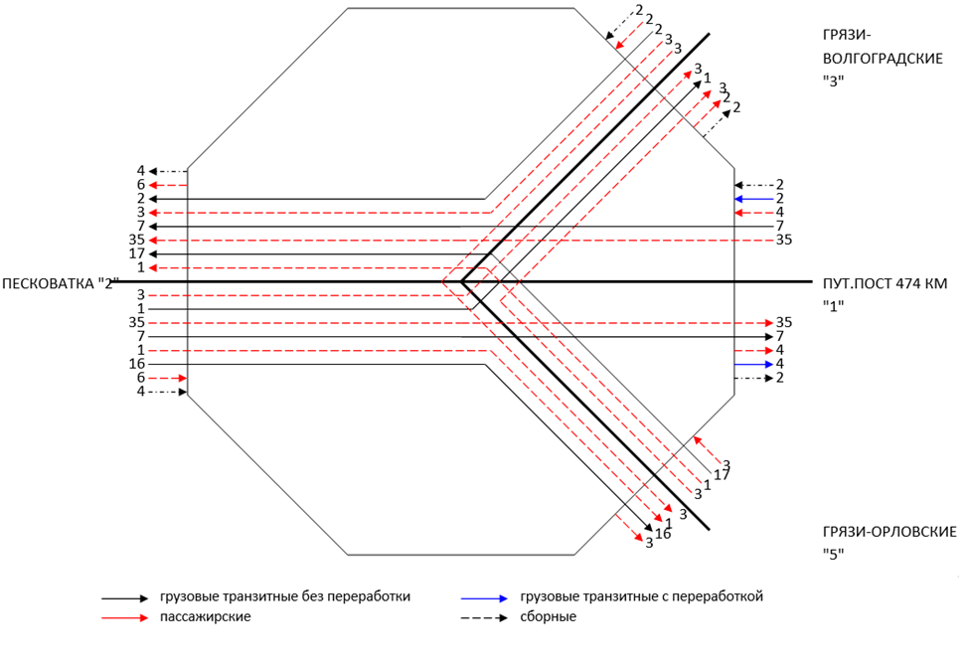
Рисунок 1.4 – Диаграмма поездопотоков
График движения поездов характеризуется количественными и качественными показателями.
Количественные показатели:
размеры движения пассажирских и грузовых поездов, а также число проложенных «ниток» с учетом необходимого разрыва;
размеры погрузки и выгрузки, которые могут быть освоены при данном участке;
передача поездов и вагонов по стыкам с подразделением на груженые и порожние;
вагонообороты технических станций;
пробеги поездов, вагонов и грузов (поездо-км, вагоно-км, т-км);
пробеги локомотива (локомотиво-км) отдельно для пассажирского и грузового движения.
Качественные показатели:
основные:
техническая скорость (км/ч) – средняя скорость движения поездов по участку с учетом чистого времени хода и времени на разгоны и замедления;
участковая скорость (км/ч) – средняя скорость движения поездов по участку с учетом чистого времени хода, времени на разгоны и замедления, а также времени стоянок поездов на промежуточных станциях;
коэффициент скорости – отношение участковой скорости к технической;
маршрутная скорость на направлении (км/сут.) – средняя скорость движения поездов по направлению с учетом чистого времени хода, времени на разгоны и замедления, времени стоянок поездов на промежуточных и всех технических станциях;
среднесуточный пробег локомотивов (км/сут.) – среднее расстояние, которые прошел локомотив за сутки;
средняя масса поезда (т);
средняя длина поезда (ваг.)
дополнительные:
средняя стоянка транзитных поездов на технических станциях (ч);
средний простой локомотивов в пунктах оборота (ч);
эксплуатационный и полный оборот локомотивов (ч).
Эксплуатационный оборот – это время, исчисляемое от момента выхода локомотива на контрольный пост основного депо под поезд до момента возвращения локомотива после поездки на тот же контрольный пост. За локомотив, находящийся в эксплуатационном обороте, служба перевозок платит локомотивному депо по предъявленным счетам.
Полный оборот – это время от момента выхода локомотива на контрольный пост основного депо под поезд до момента следующего его выхода на тот же контрольный пост под следующий поезд. Кроме эксплуатационного оборота, он учитывает и время нахождения локомотива в основном депо [3].

1.3Схема путевого развития станции

Число путей станции зависит от продолжительности стоянки поезда на данной станции; графика движения поездов; интервала прибытия поездов на станцию; взаимного расположения путей и платформ; продолжительности занятия поездом отдельных элементов станции и приготовления маршрутов следования поездов. Путевое развитие перронного парка станции должно обеспечивать беспрепятственный прием поездов при наилучших условиях обслуживания .
Время занятия пути определяется по формуле:
Тзп = tпр(под) + tст + tуб(от)[6] (1.1)

где tпр(под) - время занятия пути при приеме поезда (tпр(под)д,м =3мин, tпр(под)тр = 3мин, tпр(под)пр = 2 мин) при подаче состава под посадку с технической станции;
tст - время технологической стоянки поездов (tсттр =15 мин,tстд =30 мин, tст м =20 мин,tстпр =10 мин);
tуб(от)- время занятия пути по уборке состава на техническую станцию или при отправлении поезда (tубд,м=З мин, tубтр =3 мин, tубпр = 2 мин)
Занятие пути дальними и местными поездами:
Тзп = 3+30+3=36 мин
Занятие пути транзитными поездами:
Тзп = 3+15+3=21 мин
Занятие пути пригородными поездами:
Тзп = 2+10+2=14 мин
Число путей для пригородного движения:
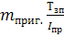[6] (1.2)

где Тзп — время занятия пути операциями по обработке поезда(прием, стоянка, отправление) мин;
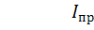lпр— минимальный интервал прибытия поездов, мин.
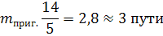
Число приемо-отправочных перронных путей определяется по формуле:
[6] (1.3)
где m^{I}- число путей для поездов нечетного направления дальнего и местного следования;
m^{II}- число путей для четного направления;
mприг.- число путей для пригородного движения;
mход -ходовой путь, mход =1.
Кроме приемо-отправочных путей, необходимо выделить пути для отстоя пригородных составов, Их число определяется по графику оборота составов.
Необходимое число путей в парках технической станции определяется по интервалу прибытия поездов и времени занятия пути одним поездом.
Интервал прибытия составов на техническую станцию определяется:
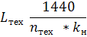[6] (1.4)

где mтех - число поездов дальнего и местного следования(включая поезда своего формирования и по обороту), прибывающих на станцию за сутки;
кн —коэффициент неравномерности прибытия поездов; определяется отношением максимального числа поездов дальнего и местцого следования, прибывающих за расчетный период сгущенного прибытия, к среднему их числу за тот же период,
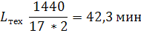
Число путей в парке приема (грубой очистки):

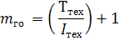[6] (1.5)
где Тсек - время занятия пути приемом, выполнением технологических операций и подачей состава на ВММ, Тсек=4О мин;
lсек- интервал прибытия составов на техническую станцию
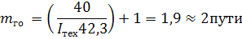
Число путей для экипировки:

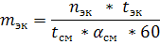[6] (1.6)

где nэк - число составов дальних и местных поездов, поступающих на экипировку за сутки;
tэк- продолжительность занятия пути технологическими операциями, включая ввод состава на путь и выводе пути (д,м = 180-220 мин,об= 120-130 мин);
-продолжительность работы одной смены, = 7ч;
- число рабочих смен за сутки, =2-3.
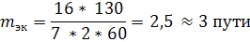
Число путей на технической станции для дальних и местных поездов:
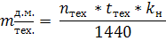[6] (1.7)
где tсек- время нахождения состава на технической станции от момента приема поезда до до момента отправления(принимается для дальних поездов своего формирования не менее 600мин, местных поездов своего формирования 480 мин, для составов, прибывающих по обороту — не менее 480 мин).
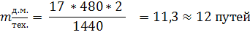
Число путей в парке отстоя и отправления:
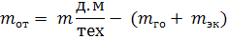[6] (1.8)
где mто- число путей в парке приема (грубой очистки);
mэк- число путей для экипировки (РЭД)
Число путей для дальних и местных поездов:

[6] (1.9)

где mсо - число путей в парке приема (грубой очистки);
mэк- число путей для экипировки (РЭД);
mот-число путей для стоянки готовых составов.
Число путей в моторвагонном депо:
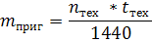[6] (1.10)

где nсек - число поездов, поступающих в депо на экипировку;
tсек-время нахождения пригородного состава в депо,
tсек=135 мин.
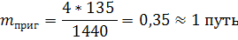
Приписной парк вагонов определяется следующим образом:
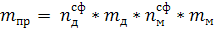[6] (1.11)
где,- число поездов своего формирования соответственно дальних и местных;
, - число вагонов в составе дальнего и местного .
Дополнительное число путей для отстоя резерва вагонов устанавливают исходя из обеспечения стоянки на этих путях 10% приписного парка вагонов.

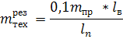 (1.12)

где lв - длина вагона, lв =25м;
lп- полезная длина путей на станции , м.
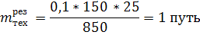
На технической станции общее число путей определяется:

(1.13)

где - число путей для дальних и местных поездов;
- то же для поездов;
- то же для стоянки резерва вагонов.
Специализация путей и парков
Основными условиями, которым должна удовлетворять специализация парков и путей, являются: обеспечение поточности для поездных и маневровых передвижений, минимальная затрата времени на маневры, равномерное распределение работы между маневровыми районами, исключение или сокращение до минимума враждебных маршрутов, обеспечение безопасности движения. Постоянство обращения пассажирских поездов дает возможность
закрепить парки и пути не только за определенными видами работы, но и за конкретными номерами поездов на весь период действия графика.
Характерной особенностью работы пассажирских станций является регулярное обращение поездов по действующему расписанию и вытекающая из этого строгая цикличность выполняемых операций. Это предопределяет жесткую специализацию путей и парков, четкую регламентацию работы маневровых локомотивов и других обустройств, связанных с обработкой поездов а вагонов. Работа станций организуется согласно технологическому процессу. Он определяет систему обработки поездов и вагонов на станции, устанавливает нормы времени на отдельные операции и порядок их выполнения. В виду ежесуточной регулярной повторяемости операций на пассажирской станции нет необходимости составлять сменные и суточные планы. Работа пассажирской станции строится па основе твердого суточного плана- графика.
Если на станции имеется один приемо-отправочный парк, то возможен следующий вариант специализации - закрепление групп путей по видам сообщения (дальнее, местное и пригородное). Такой вариант специализации дает пассажирам возможность легко ориентироваться при посадке, создает поточность их движения, а также сокращает операции по перестановке составов с путей приема на пути отправления.
Кроме того, на станциях должны быть выделены ходовые пути для пропуска поездных и маневровых локомотивов, отстоя служебных вагонов и вагонов подготовленных для прицепки к транзитным поездам, а также для багажных и почтовых вагонов.
Для технических станций наиболее целесообразна следующая специализация парков:
- парк приема составов с станции, в котором производится грубая очистка и технический осмотр составов:
- парк обмывки вагонов или вагономоечная машина;
- парк экипировки составов или вагонное ремонтно-экипировочное депо (РЭД);
- парк отстоя экипированных составов в ожидании отправления
- парк отправления составов (часто совмещают с парком отстоя).

Таблица 1.2-Специализация путей станции
Наименование | Номер пути | Специализация
Главные | Ι  ΙΙ | Для приёма и отправления нечётных транзитных пассажирских и пропуска грузовых поездов  Для приёма и отправления чётных транзитных пассажирских и пропуска грузовых поездов
Приемо-отправочные пути | 4  5  6  7  8  9,12 |  | Для приёма и отправления четных дальних пассажирских поездов своего формирования  Для приёма и отправления нечётных пассажирских поездов своего формирования  Для приема и отправления четных местных пассажирских поездов своего формирования  Для приема и отправления нечетных местных пассажирских поездов своего формирования  Для приема и отправления четных и нечетных,дальних и местных поездов по обороту  Для приёма нечетных и отправления четных пригородных поездов
Путь отделения перевозки почты и багажного склада | 23 |  | Для погрузки-выгрузки багажа и почты
Прочие пути | 20  3  21  22  13,14,15,16  22,17,19 |  | Для отстоя почтовых и багажных вагонов  Ходовой путь для пропуска поездных и маневровых локомотивов  Локомотивный тупик  Для стоянки служебных вагонов  Для отстоя составов пригородных поездов  Вытяжные пути

1.4 Характеристика перегонов и средств связи на них

Электрическая централизация является высокоэффективным техническим средством управления стрелками и сигналами железнодорожных станций, повышающим пропускную и перерабатывающую способность станций, безопасность движения поездов. Внедрение электрической централизации позволяет примерно в 1,5-2 раза повысить пропускную способность горловин станций и освободить в среднем 55 дежурных стрелочного поста на каждые 100 централизованных стрелок. Затраты на строительство электрической централизации окупаются за 4-5 лет [5].
Конструктивно реализуются схемы с так называемым «стативным» монтажом и блочные схемы. В стативном монтаже схемы электрической централизации составляются из отдельных штепсельных реле, монтируемых на стативах. При блочной системе электрической централизации отдельные типовые элементы схем комплектуются в специальные конструкции – блоки ЭЦ со штепсельными разъемами.
Блочная маршрутно-релейная централизация нашла широкое применение на участковых, сортировочных и промежуточных станциях с числом стрелок более 30 и значительным объемом поездной и маневровой работы.
Примерно 70% всей аппаратуры БМРЦ размещается в функциональных блоках, которые в виде типовых конструкций с законченным монтажом изготавливают на заводах. Схемы БМРЦ для станций с любым числом стрелок и светофоров собирают, соединяя между собой наборные и исполнительные блоки в соответствии с топологией однониточного плана станции. Блочное построение электрической централизации позволяет упростить проектирование устройств, сократить сроки монтажных работ, улучшить ремонтопригодность при эксплуатации действующих установок.
Аппаратура БМРЦ и электропитающие устройства размещаются, как правило, в специальном здании (пост ЭЦ). Основными помещениями поста ЭЦ являются: аппаратная, релейная, зарядная, аккумуляторная и др. В аппаратной за пультом управления работает дежурный по станции. В качестве пульта управления применяют пульт-табло или пульт-манипулятор и выносное табло.
В системе БМРЦ используют маршрутное управление стрелками и сигналами, при котором основной маршрут любой сложности устанавливается последовательным нажатием кнопок начала и конца маршрута, после чего автоматически переводятся ходовые и охранные стрелки, а затем открывается светофор.
Микропроцессорные системы очень дорогие и требуют большего времени на проектирование. Системы с МКУ не подходят из-за того, что станция не справится с возложенной на неё работой, для обслуживания МКУ требуется гораздо больше персонала, чем для обслуживания БМРЦ.
В системе БМРЦ используется секционный способ размыкания маршрута, позволяющий размыкать секции постепенно, по мере их освобождения подвижным составом. Такой способ размыкания по сравнению с маршрутным размыканием, используемым, например, в системе ЭЦ-8, позволяет увеличить пропускную способность горловин станций и их маневренность [7].
За счет штепсельного включения блоков имеется возможность при повреждении быстро снять неисправный блок и заменить его исправным, не прекращая действия централизации.
Принимая во внимание, специфику станции и учитывая все преимущества систем, целесообразнее всего остановить выбор на системе БМРЦ.
Специализация путей
На двухпутных линиях на участковых станциях пути обычно специализируются главные пути, т.к. по ним предусматривается безостановочный пропуск поездов. Также данная станция позволяет принимать и отправлять грузовые поезда в четном и нечетном направлениях, пассажирские и пригородные поезда с остановкой для высадки и посадки пассажиров на станции (3П,5П и 7П).
Расстановка светофоров
Светофоры на станции устанавливаются в соответствии с ПТЭ и Инструкцией по сигнализации на железных дорогах РФ. Станции со стороны перегонов ограждается входными светофорами Ч, ЧД, На, Нб, НДа.
Входные светофоры имеют следующие сигнальные огни: красный, желтый, зеленый, два желтых и лунно-белый мигающий. Для организации двухстороннего движения по одному перегонному пути при капитальном ремонте другого пути на двух путных линиях устанавливаются дополнительные входные светофоры с красными и двумя желтыми огнями (ЧД, НД). Установка дополнительных входных светофоров допускается с левой стороны по ходу движения поезда.
Выходные светофоры (Н1, Н2, Ч1, Ч3 и т.д.) устанавливаются с учетом специализации станционных путей. Обезличенный путь должен иметь выходные светофоры в обоих концах, а специализированный – только в одном. Показания выходных светофоров зависят от вида устройств автоматики и телемеханики, применяемых на прилегающих к станции перегонах, а также от количества ответвлений. В случае оборудования перегона автоблокировкой с одним направлением движения поездов выходные светофоры имеют красный, желтый и зеленый огни. Если с главного пути имеется возможность приготовить вариантный маршрут отправления по отклонению, то на выходном светофоре устанавливается второй желтый огонь.
Маршрутизация передвижений
Системы релейной централизации позволяют увеличить пропускную способность и безопасность движения поездов на станциях. Все передвижения на станции производятся по маршрутам.
Маршрут представляет собой трассу следования поезда по станции при определенном положении (направлении) установленных и запертых стрелок при открытом светофоре, ограждающем данный маршрут. Передвижение по запертым стрелкам маршрута называют маршрутизированными [6].
Все маршруты делятся на поездные и маневровые. К поездным относятся маршруты: приема, по которым принимают поезда с перегонов на станцию; отправления, по которым отправляют поезда со станции на перегон; безостановочного пропуска по главным путям.
Маневровые маршруты обеспечивают: передвижение поездов в пределах станции с целью формирования составов, выезда локомотивов; передвижения вагонов на грузовые дворы и т.д. Разрешением движения по маневровому маршруту служит разрешающее показание маневрового светофора.
В таблице зависимости (таблица 1.2) перечислены все поездные и элементарные маневровые маршруты для данной станции

Таблица 1.2- Таблица маршрутов станции (для нечетной горловины).
Направление |  | № маршрута | Наименование маршрута | Литер светофора | Стрелки
 |  |  |  |  | 1/3 | 5/7 | 9/11 | 13/15 | 17 | 19/21 | 23 | 25 | 27 | 29/31 | 33 | 35 | 37 | 39
Поездные маршруты | Прием  Отправление  Прием | 1 | На путь IП | На | + | + | + | +
Поездные маршруты | Прием  Отправление  Прием | 2 | На путь IIП | На | + | + | + | -
Поездные маршруты | Прием  Отправление  Прием | 3 | На путь 3П | На | + | - |  |  | + |  | +
Поездные маршруты | Прием  Отправление  Прием | 4 | На путь 4П | На | + | + | + | - |  |  | - | +
Поездные маршруты | Прием  Отправление  Прием | 5 | На путь 5П | На | + | - |  |  | - | +
Поездные маршруты | Прием  Отправление  Прием | 6 | На путь 6П | На | + | + | + | - |  |  | - | + | -
Поездные маршруты | Прием  Отправление  Прием | 7 | На путь 7П | На | + | - |  |  | - | -
Поездные маршруты | Прием  Отправление  Прием | 8 | На путь 8П | На | + | + | + | - |  |  | - | + | + | +
Поездные маршруты | Прием  Отправление  Прием | 9 | На путь 10П | На | + | + | + | - |  |  | - | + | + | -
Поездные маршруты | Прием  Отправление  Прием | 10 | На путь IП | Нб |  |  | - | +
Поездные маршруты | Прием  Отправление  Прием | 11 | На путь IIП | Нб |  |  | - | - |  |  | +
Поездные маршруты | Прием  Отправление  Прием | 12 | На путь 3П | Нб |  | + | + |  | +
Поездные маршруты | Прием  Отправление  Прием | 13 | На путь 4П | Нб |  |  | - | - |  |  | - | +
Поездные маршруты | Прием  Отправление  Прием | 14 | На путь 5П | Нб |  | + | + |  | - | +
Поездные маршруты | Прием  Отправление  Прием | 15 | На путь 6П | Нб |  |  | - | - |  |  | - | + | -
Поездные маршруты | Прием  Отправление  Прием | 16 | На путь 7П | Нб |  | + | + |  | - | -
Поездные маршруты | Прием  Отправление  Прием | 17 | На путь 8П | Нб |  |  | - | - |  |  | - | + | + | +
Поездные маршруты | Прием  Отправление  Прием | 18 | На путь 10П | Нб |  |  | - | - |  |  | - | + | + | -
Поездные маршруты | Прием  Отправление  Прием | 19 | С пути IП | ЧI | - | + | + | +
Поездные маршруты | Прием  Отправление  Прием | 20 | С пути IIП | ЧII | + |  |  | +
Поездные маршруты | Отправление  Отправление | 21 | С пути 3П | Ч3 | - | - |  |  | +
Поездные маршруты | Отправление  Отправление | 22 | С пути 4П | Ч4 | + |  |  | + |  |  | - | +
Поездные маршруты | Отправление  Отправление | 23 | С пути 5П | Ч5 | - | - |  |  | + | +
Поездные маршруты | Отправление  Отправление | 24 | С пути 6П | Ч6 | + |  |  | + |  |  | - | + | -
Поездные маршруты | Отправление  Отправление | 25 | С пути 7П | Ч7 | - | - |  |  | - | -
Поездные маршруты | Отправление  Отправление | 26 | С пути 8П | Ч8 | + |  |  | + |  |  | - | + | + | +
Поездные маршруты | Отправление  Отправление | 27 | С пути 10П | Ч10 | + |  |  | + |  |  | - | + | + | -

Направление |  |  | № маршрута |  | Наименование маршрута | Литер светофора | Стрелки
 |  |  |  |  |  |  | 1/3 | 5/7 | 9/11 | 13/15 | 17 | 19/21 | 23 | 25 | 27 | 29/31 | 33 | 35 | 37 | 39
Маневры | От светофора | 28 |  | За М9 |  | М1 | +
Маневры | От светофора | 29 |  | До М7 |  | М1 | -
Маневры | От светофора | 30 |  | До М7 |  | М3 | +
Маневры | От светофора | 31 |  | До М11 |  | М5 |  | + | +
Маневры | От светофора | 32 |  | За М13 |  | М5 |  |  | -
Маневры | От светофора | 33 |  | До М11 |  | М7 |  | -
Маневры | От светофора | 34 |  | За Ч3 |  | М11 |  |  |  |  | +
Маневры | От светофора | 35 |  | За Ч5 |  | М11 |  |  |  |  | - | +
Маневры | От светофора | 36 |  | За Ч7 |  | М11 |  |  |  |  | - | -
Маневры | От светофора | 37 |  | За ЧII |  | М15 |  |  |  | + |  |  | +
Маневры | От светофора | 38 |  | За Ч4 |  | М15 |  |  |  | + |  |  | - | -
Маневры | От светофора | 39 |  | За Ч6 |  | М15 |  |  |  | + |  |  | - | + | -
Маневры | От светофора | 40 |  | За Ч8 |  | М15 |  |  |  | + |  |  | - | + | + | +
Маневры | От светофора | 41 |  | За Ч10 |  | М15 |  |  |  | + |  |  | - | + | + | -
Маневры | От светофора | 42 |  | До М31 |  | Ч7 |  |  |  |  |  | +
Маневры | От светофора | 43 |  | За М27 |  | М31 |  |  |  |  |  |  |  |  |  |  | +
Маневры | От светофора | 44 |  | За М29 |  | М31 |  |  |  |  |  |  |  |  |  |  | -
Маневры | От светофора | 45 |  | За М17 |  | Ч10 |  |  |  |  |  |  |  |  |  | + |  | -
Маневры | От светофора | 46 |  | До М17 |  | М19 |  |  |  |  |  |  |  |  |  |  |  |  | +
Маневры | От светофора | 47 |  | До М17 |  | М21 |  |  |  |  |  |  |  |  |  |  |  |  | - | +
Маневры | От светофора | 48 |  | До М17 |  | М23 |  |  |  |  |  |  |  |  |  |  |  |  | - | -
Маневры | От светофора | 49 |  | За М19 |  | Ч10 |  |  |  |  |  |  |  |  |  | + |  | - | +

Расчет ординат напольных устройств
Расчет ординат ведется с использованием специальных таблиц и зависит, в основном, от размеров стрелочных переводов, которые определяются маркой крестовины и типом рельсов.
Также определение ординат напольных устройств зависит от типа светофоров, ширины междупутий и выбора вставок. Например определение расстояния между стрелочным переводом и предельным столбиком зависит от марки крестовины стрелочного перевода и ширины междупутья. Для марки крестовины 1/11 и ширины междупутья 6 метров это расстояние составляет 57 метров. Изолирующий стык можно ставить на расстоянии 3,5 метра от предельного столбика в противоположную сторону от стрелочного перевода. Мачтовый светофор с лестницей можно ставить при тех же условиях на расстоянии 71 метр от стрелочного перевода. Получается, что светофор отстоит от стрелочного перевода на 10 метров дальше чем изолирующий стык. Таким образом, с помощью специальных таблиц определяются ординаты всех напольных устройств на станции.
При оборудовании станции устройствами СЦБ и электрической централизацией в качестве здания, где размещаются ненапольные устройства, является пост электрической централизации. Для уральского климата необходимо использовать типовой проект поста типа 2.
Для управления стрелками и сигналами электрической централизации применяются унифицированный пульт типа УП2 с точечной индикацией и пульты наклонные блочные ППНБ-1200 с желобковой индикацией. Пульт УП2 представляет собой бескаркасную прямоугольную конструкцию из листовой стали. На передней части укреплен стол, над столом расположена панель управления. В верхней части панели находятся схема путевого развития станция и патроны с индикаторными лампочками. На схеме показаны номера путей, стрелки с указанием их нормального (плюсового) положения, границы изолированных участков, расположение светофоров.

1.5 Технология работы станции

1.5.1 Работа с пассажирскими поездами. Прием и отправление
Прием и отправление пассажирских поездов производится в соответствии c нормативным графиком движения, ведомостью занятия приемо-отправочных путей и специализацией станционных путей ТРА.
При непредвиденных отклонениях от нормативного графика движения, при изменениях путей приема, отправления пассажирских поездов ДСП заблаговременно уведомляет дежурного по вокзалу.
В случае стоянки поезда более 20 минут дополнительно производится сокращенное опробование электропневматических и автоматических тормозов.
Во всех случаях отцепки локомотива обязательно закрепление состава пассажирского поезда тормозными башмаками.
В случаях возникновения на путях станции или в вагонах поезда чрезвычайных ситуаций (возникновение очага пожара, возникновение массовых беспорядков, угроза совершения или совершенный террористический акт, возникновение угрозы жизни людей, внезапное ухудшение самочувствия пассажира или железнодорожника) любой работник железнодорожного транспорта, ставший свидетелем происшествия, любым доступным способом должен немедленно поставить в известность ДСП.
ДСП, получив сообщение о чрезвычайной ситуации, при которой отправление (продолжение движения) поезда угрожает жизни и здоровью людей:
- принимает меры для остановки поезда;
- информирует ДНЦ, дежурного по вокзалу;
- сообщает о происшедшем соответствующим службам (органы внутренних дел, подразделения скорой медицинской помощи и др.);
- ставит в известность ДС или ДСЗ.
Дальнейшие действия осуществляются во взаимодействии с причастными службами в соответствии с действующими руководящими документами по действиям при возникновении конкретных видов чрезвычайных ситуаций, местными условиями и текущей обстановкой.

1.5.2 Обработка грузовых поездов по прибытию и отправлению

Руководитель смены:
- в процессе оперативного планирования получает данные о предстоящем прибытии и необходимом порядке отправления грузовых поездов;
- заблаговременно информирует других работников о необходимости проведения подготовительных работ к предстоящей обработке прибывающих составов поездов.
Порядок и время (до прогнозируемого момента прибытия) информирования причастных работников, проведения подготовительных работ отображены на графиках обработки соответствующих грузовых поездов.
Книга предъявления вагонов грузового парка к техническому обслуживанию формы ВУ-14 ведется в соответствии с ДСПП.
За время технического осмотра состава поезда выявляются вагоны, требующие отцепочного ремонта, а также технические неисправности, устранение которых может быть выполнено без нарушения графика движения поездов.
Обо всех технических неисправностях вагонов, подлежащих устранению без отцепки от состава поезда, осмотрщики вагонов делают отметки мелом на вагонах. По окончании ремонта вагонов нанесенные надписи стираются.
На вагонах, требующих отцепочного ремонта, осмотрщики вагонов делают надписи мелом с указанием места направления вагона (в вагонное депо, на перегруз и др.).
При отцепке неисправных вагонов принимаются меры к пополнению состава поезда до установленной нормы массы и/или длины вагонами того же назначения.
Старший осмотрщик вагонов принимает решение об отцепке и направлении к месту ремонта вагонов с выработанным межремонтным нормативом по пробегу или календарному сроку.
Передача информации об окончании технического обслуживания состава поезда передается оператором ПОТ ДСП лично, после подписи старшего осмотрщика вагонов в книге ф. ВУ-14.
Из ДЦУП в соответствии с ДНЦ передаются приказы о временной остановке от движения («бросании»)» и «подъеме» поездов.
Станционные пути простоя задерживаемых в продвижении (временно отставляемых от движения) составов грузовых поездов определяются ДСП по согласованию с ДНЦ.
Локомотивы из-под "брошенных" поездов, направляются по указанию ДНЦ участка.

1.5.3 Обработка транзитных поездов

Поезда без изменения массы и длины.
График обработки транзитного грузового поезда без изменения массы и длины со сменой локомотива, представлен на рисунке 3.1.
При отправлении поезда с соседней станции или при приготовлении маршрута приема ДСП или ДСП выполняющий обязанности оператора при ДСП извещает(ют) работников: ДСПП, составителя поездов, осмотрщиков вагонов о номере поезда, пути и наличии ВМ и времени прибытия и отправления. Путь прибытия ДСП предварительно согласовывает с ДНЦ. Поезда с ВМ принимаются на специализированные пути.
Контроль технического состояния вагонов в составе поезда начинается на подходе к станции с использованием средств технической диагностики КТСМ, УКСПС.
До прибытия поезда осмотрщики вагонов, осуществляющие осмотр составов поездов в процессе их прибытия.
После остановки транзитного поезда на станции его обработка включает выполнение следующих основных операций:
- при смене поездного локомотива - прием перевозочных документов от локомотивной бригады и передача перевозочных документов локомотивной бригаде - ДСПП;
- закрепление и ограждение состава;
- смена поездного локомотива;
- полное опробование тормозов;
- при смене локомотивной бригады – сокращенное опробование тормозов;
Техническое обслуживание составов транзитных поездов не производится.
Получив извещение от дежурного по станции о подходе поезда, осмотрщики вагонов, выходят для встречи прибывающего поезда. Осмотр прибывающих транзитных поездов осуществляется сходу по прибытию поезда. При приеме поезда особое внимание обращается на выявление неисправностей, угрожающих безопасности движения: нагрев букс, излом рессор, заклинивание колесных пар, наличие деталей, угрожающих падению на путь или сходу вагонов с рельсов, на состояние крыши вагонов.
При выявлении, при приёме поезда неисправности вагона, осмотрщики вагонов или другой работник немедленно извещают дежурного по станции, для принятия мер к остановке поезда. Осмотрщики вагонов, после ограждения поезда установленным порядком, организуют ремонт вагона.
В случае обнаружения в составе транзитного поезда вагонов с техническими неисправностями, угрожающими безопасности движения, при отсутствии возможности устранения неисправности на месте старший осмотрщик вагонов обязан дать письменную заявку дежурному по станции на отцепку данного вагона, в которой указать: № вагона, меры предосторожности при маневровых передвижениях, порядок следования по стрелочным переводам и т.д.
Дежурный по станции, получив заявку на отцепку вагона, передаёт данную информацию поездному диспетчеру и, получив номерной приказ диспетчера на вскрытие документов транзитного поезда, передаёт указание ДСПП соответствующего поста на изъятие документов на данный вагон.
В случае смены локомотива или локомотивной бригады в транзитном поезде ДСП, выполняющий обязанности оператора при ДСП согласовывает с дежурным по депо наличие локомотива или локомотивной бригады и информирует его о времени прибытия и пути приёма поезда.
При смене поездного локомотива ДСПП соответствующего поста получает от локомотивной бригады прибывшего поезда пакет с перевозочными документами. Прием документов ДСПП удостоверяет своей подписью в маршруте машиниста в графе «Замечания». После выполнения операций по смене локомотива перевозочные документы вручаются локомотивной бригаде установленным порядком – под роспись в книге ДУ-40.
ДСПП или составитель поездов, производят закрепление состава с последующим докладом дежурному по станции. Отцепка и прицепка локомотива к составу поезда выполняется работником локомотивной бригады. Отцепка локомотива осуществляется только после получения машинистом локомотива извещения от дежурного по станции о закреплении состава. После выполнения операций по смене локомотива производится ограждение состава и полное опробование автотормозов.
После проведения полного опробования тормозов дается готовность поезда к отправлению. После доклада осмотрщиков вагонов об окончании опробования тормозов - оператор ПОТ снимает ограждение состава поезда и парковой громкоговорящей связи извещает об этом причастных работников. Дежурный по станции убеждается в готовности поезда к отправлению: по докладу дежурного по парку соответствующего поста о выдаче предупреждения, от составителя поездов и дежурного по парку соответствующего поста - об уборке тормозных башмаков, по докладу оператора ПОТ - об опробовании тормозов навешивание хвостового сигнала, по докладу машиниста - о получении перевозочных документов и справки об обеспечении поезда тормозами и исправном их действии.
При смене локомотивной бригады без смены локомотива и без изменения массы и длины транзитного поезда сдача и прием документов производится машинистами непосредственно друг от друга с проверкой исправности пакета, бечевы и контрольного бланка и удостоверяется подписями в маршрутах машинистов с указанием времени оформления и передачи. Работники станции при этом участия не принимают.
Производится сокращенное опробование тормозов осмотрщиками вагонов и корректировка справки об обеспечении поезда тормозами и исправном их действии.

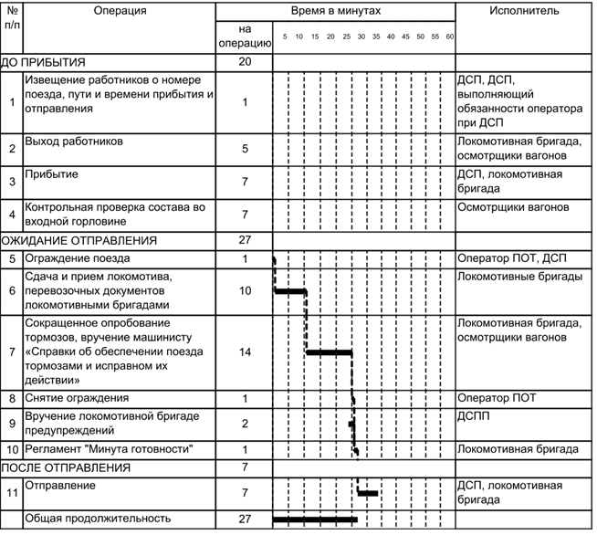
Рисунок 1.5 – График обработки транзитного грузового поезда со сменой локомотивной бригады, без обработки по станции Грязи-Воронежские

1.5.4 Работа с поездами и вагонами, поступающими в переработку

На станции работает один маневровый локомотив. Вагоны с местным грузом прибывают на станцию с передаточными поездами со ст. Грязи - Волгоградские на пути, предназначенные для приема согласно ТРА станции.
ДСП, получив от ДНЦ данные о подходе поезда, приготавливает маршрут приема и сообщает работникам: ДСПП, составителю поездов, осмотрщикам вагонов, приемосдатчику груза и багажа ст. Грязи-Волгоградские участвующим в обработке поезда, его номер, путь и время прибытия, а также сообщает количество вагонов в составе поезда, условную длину и массу состава поезда, наличие вагонов с негабаритными грузами и др. Путь прибытия предварительно согласовывается с ДНЦ [8].
Прием поездов с ВМ производится на специализированные пути. Обработка вагонов с ВМ осуществляется в соответствии с инструкцией о порядке работы с вагонами, загруженными опасными грузами класса 1 (ВМ).
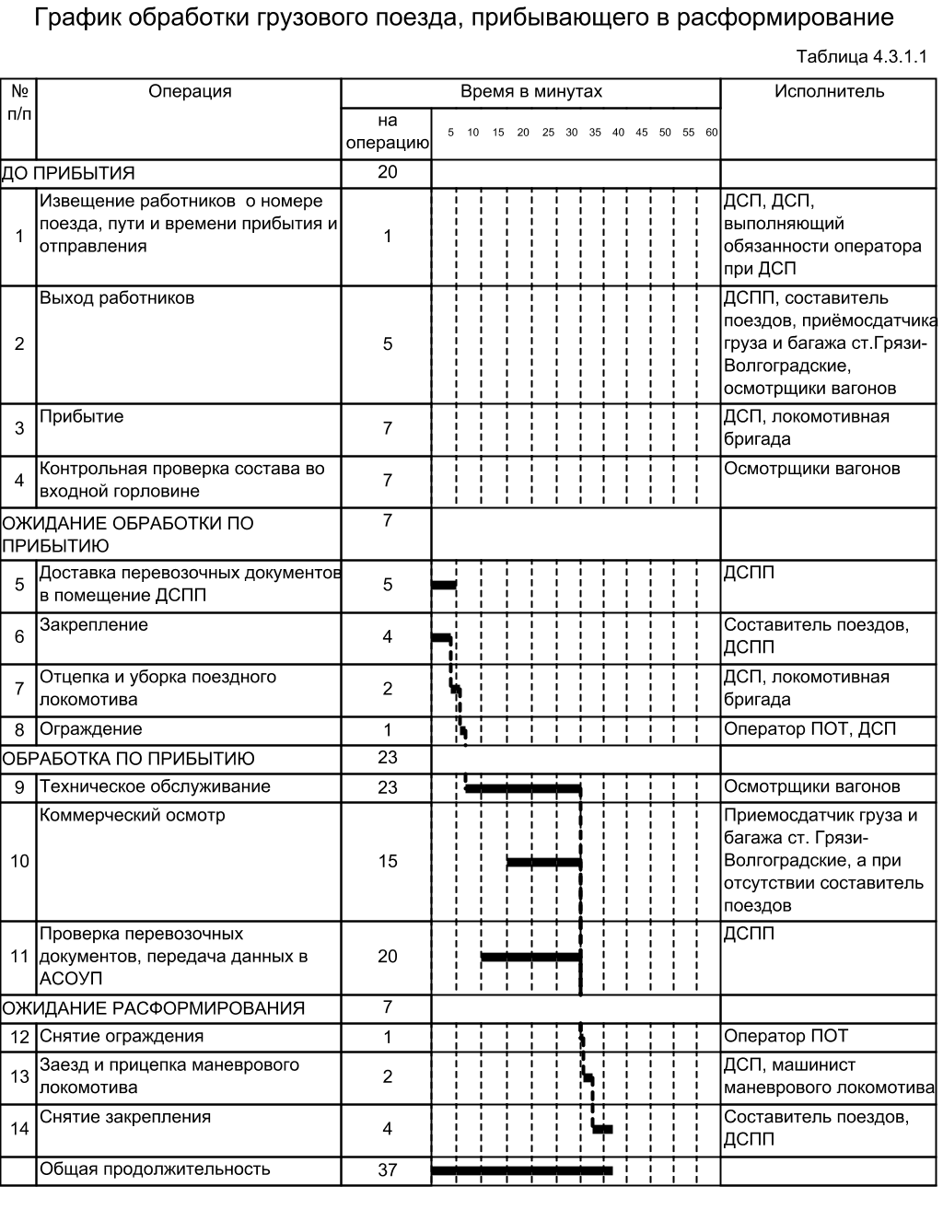
Рисунок 1.6-График обработки грузового поезда, прибывающего в расформирование
На путь приема поезда выходят работники, участвующие в обработке состава. После остановки поезда на станции его обработка включает выполнение следующих основных операций:
- закрепление состава поезда и его ограждение;
- сверка состава с перевозочными документами и подготовка натурного листка;
- техническое обслуживание и безотцепочный ремонт вагонов в объеме, необходимом для расформирования состава;
- коммерческий осмотр вагонов и устранение обнаруженных коммерческих неисправностей.
Контроль технического состояния вагонов в составе поезда начинается на подходе к станции с использованием средств технической диагностики (КТСМ, УКСПС). Информация о неисправных вагонах (порядковый номер и сторона вагона, вид неисправности и др.) от средств технической диагностики передается ДСП и оператору ПОТ.
После остановки поезда ДСПП или составитель поездов по указанию ДСП закрепляют(ет) состав поезда тормозными башмаками.
ДСПП вводит в АСУ СТ сообщение о номере и индексе поезда, времени прибытия, номере парка и пути приема.
После закрепления состава поезда локомотивная бригада по указанию ДСП отцепляет поездной локомотив, и осуществляется его уборка с пути приема поезда.
Далее поездной локомотив направляется по указанию ДНЦ участка.
После уборки поездного локомотива ДСП предъявляет состав к техническому обслуживанию и коммерческому осмотру осмотрщикам вагонов, приемосдатчику груза и багажа станции Грязи-Волгоградские (при отсутствии составителю поездов)
После ограждения состава оператор ПОТ извещает работников станции о возможности начала обработки состава поезда.
Книги формы ВУ-14 о предъявлении состава к техническому обслуживанию и коммерческому осмотру ведет ДСПП.
ДСПП осуществляют проверку перевозочных документов ТГНЛ.
Техническое обслуживание осуществляют осмотрщики (вагонов). ДСП согласно нормативным требованиям ОАО «РЖД» устанавливает порядок выполнения маневров с выявленными технически неисправными вагонами, угрожающими безопасности движения и требующими особых условий производства маневровой работы и контролирует его соблюдение.
Вагоны, требующие отцепочного ремонта, направляются на:
- на пункт отцепочного ремонта ст. Грязи-Волгоградские.
Работники ВЧДЭ-6 вводят соответствующее информационное сообщение и оформляют уведомление формы ВУ-23ВЦ.
Коммерческий осмотр состава и устранение обнаруженных коммерческих неисправностей приемосдатчик груза и багажа ст. Грязи-Волгоградские, при отсутствии составитель поездов осуществляет параллельно с техническим обслуживанием.
При извещает ДСП. ДСП передает указания о порядке выполнения маневровой работы составителю поездов.
После окончания коммерческого осмотра и устранения коммерческих неисправностей приемосдатчик груза и багажа, при отсутствии составитель поездов ставит свою обнаружении в процессе коммерческого осмотра вагонов, требующих отцепки для устранения коммерческих неисправностей, приемосдатчик груза и багажа подпись в книге форы ВУ-14.
После завершения технического обслуживания старший осмотрщик вагонов ставит свою подпись в книге ф.ВУ-14.
После завершения технического обслуживания и коммерческого осмотра состава оператор ПОТ по указанию ДСП снимает ограждение.
На основе текущего плана работы станции ДСП выдает задание составителю поездов на расформирование состава.
По указанию ДСП ДСПП или составитель поездов снимают средства закрепления состава (тормозные башмаки).
ДСПП выдает составителю поездов натурный лист для расформирования состава с разметкой вагонов по назначению.

1.5.5 Порядок расформирования-формирования составов грузовых поездов

Расформирование-формирование составов прибывающих поездов осуществляется под руководством ДСП в соответствии с текущим планом работы станции, составляемым начальником станции или его заместителем с учетом наличия и расположения вагонов на путях, подходах поездов к станции и др [10].
Оперативное планирование и непосредственное руководство маневровой работой станции осуществляется дежурным по станции. На станции работает один составитель поездов. Маневровая работа по формированию- расформированию поездов производится маневровым локомотивом ЧМЭ-3.
Перед началом расформирования состава грузового поезда дежурный по станции знакомит составителя поездов и машиниста маневрового локомотива с планом предстоящей работы. Составитель поездов удостоверяется в отсутствии под вагонами тормозных башмаков и посторонних предметов и в свою очередь знакомит машиниста маневрового локомотива с предстоящей работой и сообщает дежурному по станции по станционной радиосвязи о начале работы. Расформирование составов производится методом осаживания.
Расформирование - формирование производится на путях №№ 9, 11, 13 (Южный парк), 10,12,14 (Северный парк).
Согласно действующему плану формирования станция формирует вывозные поезда назначением на станцию Грязи-Волгоградские и производит прицепку вагонов к сборным поездам.
Руководствуясь сменным планом работы и наличием оформленных к отправлению вагонов дежурный по станции дает задание составителю поездов на формирование вывозного поезда. ДСПП производит составление натурного листа и подготовку перевозочных документов.
Перед началом формирования составитель поездов обязан убедиться - сцеплены ли между собой вагоны и нет ли препятствий для их передвижения.
При формировании состава особое внимание должно быть обращено на правильность формирования в соответствии с ПТЭ и планом формирования.
По окончании формирования составитель поездов или ДСПП производит закрепление сформированного состава, согласно ТРА станции и докладывает ДСП об окончании формирования и закреплении состава.

1,5.6 Подготовка грузовых составов своего формирования к отправлению

После предъявления состава своего формирования ДСП - на путь отправления поезда своего формирования выходят осмотрщики вагонов, ДСПП, составитель поездов, приемосдатчик груза и багажа ст. Грязи-Волгоградские для выполнения следующих операций:
- закрепление состава поезда;
- техническое обслуживание и безотцепочный ремонт вагонов;
- коммерческий осмотр вагонов и устранение обнаруженных коммерческих неисправностей;
- прицепка поездного локомотива и опробование автотормозов;
- постановка сигналов на хвостовой вагон состава поезда;
- уборки средств закрепления состава поезда;
- вручение локомотивной бригаде перевозочных документов, справки о тормозах и предупреждений.
ДСП предъявляет состав к техническому обслуживанию и коммерческому осмотру и ДСПП делает соответствующие записи в книгах формы ВУ-14.
Оператор ПОТ совместно ДСП, ограждает состав.
ДСП и оператор ПОТ оповещает об этом работников, участвующих в обработке состава и дают команду о начале его обработки.
Осмотрщики вагонов и приемосдатчик груза и багажа ст. Грязи-Волгоградские при отсутствии составитель поездов приступают к техническому обслуживанию и коммерческому осмотру.
Коммерческий осмотр осуществляется параллельно с техническим обслуживанием.
Об окончании коммерческого осмотра и технического обслуживания приемосдатчик груза и багажа (составитель поездов)и старший осмотрщик вагонов расписываются в книгах формы ВУ-14. Оператор ПОТ по согласованию с ДСП снимает ограждение и оповещает об этом по громкоговорящей связи. ДСП докладывает ДНЦ участка о готовности состава.
ДСП по согласованию с ДНЦ на основании сменно-суточного плана работы станции и фактического наличия тяговых ресурсов планирует подачу поездного локомотива.
ДСП извещает о заезде поездного локомотива под состав по двусторонней парковой связи работников: осмотрщиков вагонов, составителя поездов, ДСПП и приёмосдатчика груза и багажа ст. Грязи-Волгоградские. Локомотивная бригада по указанию ДСП осуществляет заезд и прицепку поездного локомотива к сформированному составу.
График подготовки грузового состава своего формирования к отправлению, представлен на рисунке 1.7.
После прицепки поездного локомотива к составу, осмотрщики вагонов совместно с локомотивной бригадой в составе поезда осуществляют полное опробование автотормозов, вручают машинисту «Справку об обеспечении поезда тормозами и исправном их действии» и уведомляют ДСП о готовности поезда к отправлению.
Получение сведений о составе поезда для заполнения осмотрщиками «Справки об обеспечении поезда тормозами и исправном их действии» производится на основании данных полученных от ДСПП после окончания корректировки натурного листа поезда.
Перевозочные документы на отправляемый поезд и предупреждения локомотивная бригада получает у ДСПП под роспись в книге сдачи документов локомотивной бригаде формы ДУ-40 и корешке предупреждения формы ДУ-61 соответственно.
Отправление готового поезда ДСП согласовывает с ДНЦ.
ДСП, убедившись установленным порядком в уборке тормозных башмаков и готовности маршрута отправления, извещает по двусторонней парковой связи об открытии выходного светофора и отправлении поезда с указанием номера пути отправления.
ДСПП проставляет необходимые сведения о составе поезда в АСУ СТ. После отправления поезда проставляет время его отправления и вводит установленные данные об отправленном поезде, локомотиве и локомотивной бригаде в АСУ СТ.

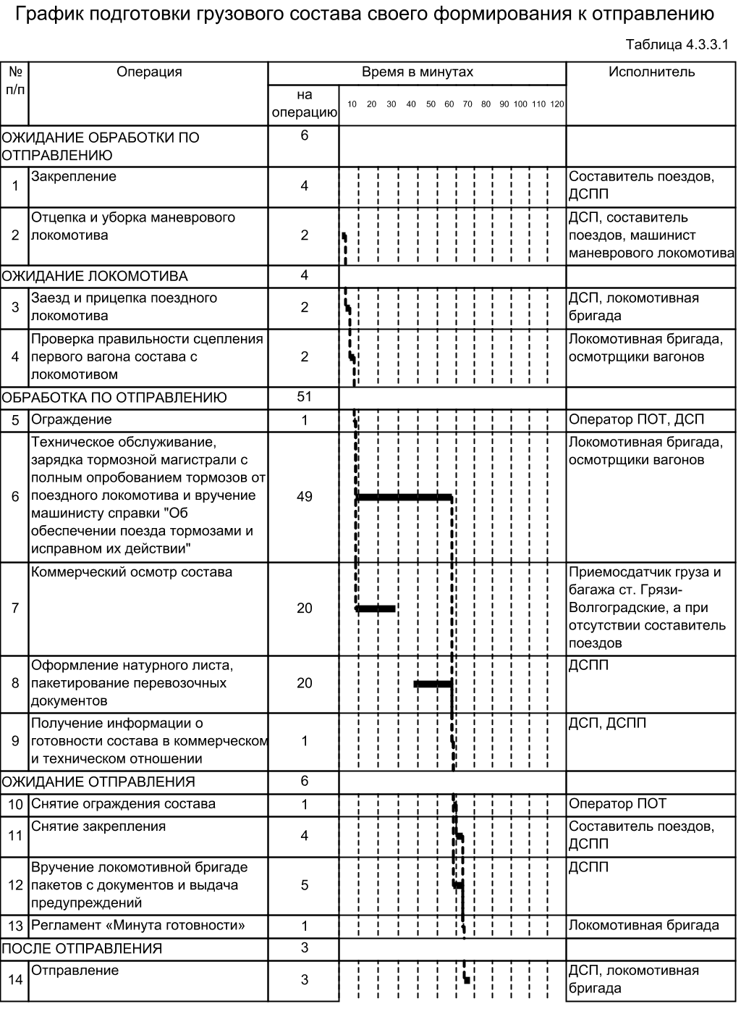
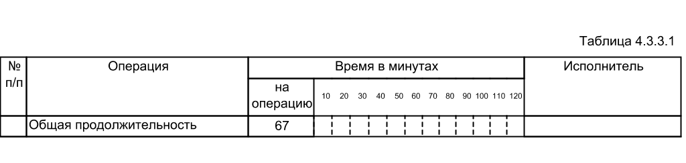
Рисунок 1.7 - График подготовки грузового состава своего формирования к отправлению.

2Техническое обеспечение станции

2.1 Схема сигнальных реле

Электрическая централизация является высокоэффективным техническим средством управления стрелками и сигналами железнодорожных станций, повышающим пропускную и перерабатывающую способность станций, безопасность движения поездов. Внедрение электрической централизации позволяет примерно в 1,5-2 раза повысить пропускную способность горловин станций и освободить в среднем 55 дежурных стрелочного поста на каждые 100 централизованных стрелок. Затраты на строительство электрической централизации окупаются за 4-5 лет.
Конструктивно реализуются схемы с так называемым «стативным» монтажом и блочные схемы. В стативном монтаже схемы электрической централизации составляются из отдельных штепсельных реле, монтируемых на стативах. При блочной системе электрической централизации отдельные типовые элементы схем комплектуются в специальные конструкции – блоки ЭЦ со штепсельными разъемами.
Блочная маршрутно-релейная централизация нашла широкое применение на участковых, сортировочных и промежуточных станциях с числом стрелок более 30 и значительным объемом поездной и маневровой работы.
Примерно 70% всей аппаратуры БМРЦ размещается в функциональных блоках, которые в виде типовых конструкций с законченным монтажом изготавливают на заводах. Схемы БМРЦ для станций с любым числом стрелок и светофоров собирают, соединяя между собой наборные и исполнительные блоки в соответствии с топологией однониточного плана станции. Блочное построение электрической централизации позволяет упростить проектирование устройств, сократить сроки монтажных работ, улучшить ремонтопригодность при эксплуатации действующих установок.
Аппаратура БМРЦ и электропитающие устройства размещаются, как правило, в специальном здании (пост ЭЦ). Основными помещениями поста ЭЦ являются: аппаратная, релейная, зарядная, аккумуляторная и др. В аппаратной за пультом управления работает дежурный по станции. В качестве пульта управления применяют пульт-табло или пульт-манипулятор и выносное табло.
В системе БМРЦ используют маршрутное управление стрелками и сигналами, при котором основной маршрут любой сложности устанавливается последовательным нажатием кнопок начала и конца маршрута, после чего автоматически переводятся ходовые и охранные стрелки, а затем открывается светофор.
Микропроцессорные системы очень дорогие и требуют большего времени на проектирование. Системы с МКУ не подходят из-за того, что станция не справится с возложенной на неё работой, для обслуживания МКУ требуется гораздо больше персонала, чем для обслуживания БМРЦ.
В системе БМРЦ используется секционный способ размыкания маршрута, позволяющий размыкать секции постепенно, по мере их освобождения подвижным составом. Такой способ размыкания по сравнению с маршрутным размыканием, используемым, например, в системе ЭЦ-8, позволяет увеличить пропускную способность горловин станций и их маневренность.
За счет штепсельного включения блоков имеется возможность при повреждении быстро снять неисправный блок и заменить его исправным, не прекращая действия централизации.
Принимая во внимание, специфику станции и учитывая все преимущества систем, целесообразнее всего остановить выбор на системе БМРЦ.

2.2 Маршрутизация и осигнализование станции
2.2.1 Специализация путей

На двухпутных линиях на участковых станциях пути обычно специализируются главные пути, т.к. по ним предусматривается безостановочный пропуск поездов. Также данная станция позволяет принимать и отправлять грузовые поезда в четном и нечетном направлениях, пассажирские и пригородные поезда с остановкой для высадки и посадки пассажиров на станции (3П,5П и 7П).

2.2.2 Расстановка светофоров

Светофоры на станции устанавливаются в соответствии с ПТЭ и Инструкцией по сигнализации на железных дорогах РФ. Станции со стороны перегонов ограждается входными светофорами Ч, ЧД, На, Нб, НДа.
Входные светофоры имеют следующие сигнальные огни: красный, желтый, зеленый, два желтых и лунно-белый мигающий. Для организации двухстороннего движения по одному перегонному пути при капитальном ремонте другого пути на двух путных линиях устанавливаются дополнительные входные светофоры с красными и двумя желтыми огнями (ЧД, НД). Установка дополнительных входных светофоров допускается с левой стороны по ходу движения поезда.
Выходные светофоры (Н1, Н2, Ч1, Ч3 и т.д.) устанавливаются с учетом специализации станционных путей. Обезличенный путь должен иметь выходные светофоры в обоих концах, а специализированный – только в одном. Показания выходных светофоров зависят от вида устройств автоматики и телемеханики, применяемых на прилегающих к станции перегонах, а также от количества ответвлений. В случае оборудования перегона автоблокировкой с одним направлением движения поездов выходные светофоры имеют красный, желтый и зеленый огни. Если с главного пути имеется возможность приготовить вариантный маршрут отправления по отклонению, то на выходном светофоре устанавливается второй желтый огонь.

2.2.3 Маршрутизация передвижений

Системы релейной централизации позволяют увеличить пропускную способность и безопасность движения поездов на станциях. Все передвижения на станции производятся по маршрутам.
Маршрут представляет собой трассу следования поезда по станции при определенном положении (направлении) установленных и запертых стрелок при открытом светофоре, ограждающем данный маршрут. Передвижение по запертым стрелкам маршрута называют маршрутизированными.
Все маршруты делятся на поездные и маневровые. К поездным относятся маршруты: приема, по которым принимают поезда с перегонов на станцию; отправления, по которым отправляют поезда со станции на перегон; безостановочного пропуска по главным путям.
Маневровые маршруты обеспечивают: передвижение поездов в пределах станции с целью формирования составов, выезда локомотивов; передвижения вагонов на грузовые дворы и т.д. Разрешением движения по маневровому маршруту служит разрешающее показание маневрового светофора.
В таблице зависимости (таблица ) перечислены все поездные и элементарные маневровые маршруты для данной станции
Таблица 1.5 Таблица маршрутов станции (для нечетной горловины).
Направление |  | № маршрута | Наименование маршрута | Литер светофора | Стрелки
 |  |  |  |  | 1/3 | 5/7 | 9/11 | 13/15 | 17 | 19/21 | 23 | 25 | 27 | 29/31 | 33 | 35 | 37 | 39
Поездные маршруты | Прием  Отправление  Прием | 1 | На путь IП | На | + | + | + | +
Поездные маршруты | Прием  Отправление  Прием | 2 | На путь IIП | На | + | + | + | -
Поездные маршруты | Прием  Отправление  Прием | 3 | На путь 3П | На | + | - |  |  | + |  | +
Поездные маршруты | Прием  Отправление  Прием | 4 | На путь 4П | На | + | + | + | - |  |  | - | +
Поездные маршруты | Прием  Отправление  Прием | 5 | На путь 5П | На | + | - |  |  | - | +
Поездные маршруты | Прием  Отправление  Прием | 6 | На путь 6П | На | + | + | + | - |  |  | - | + | -
Поездные маршруты | Прием  Отправление  Прием | 7 | На путь 7П | На | + | - |  |  | - | -
Поездные маршруты | Прием  Отправление  Прием | 8 | На путь 8П | На | + | + | + | - |  |  | - | + | + | +
Поездные маршруты | Прием  Отправление  Прием | 9 | На путь 10П | На | + | + | + | - |  |  | - | + | + | -
Поездные маршруты | Прием  Отправление  Прием | 10 | На путь IП | Нб |  |  | - | +
Поездные маршруты | Прием  Отправление  Прием | 11 | На путь IIП | Нб |  |  | - | - |  |  | +
Поездные маршруты | Прием  Отправление  Прием | 12 | На путь 3П | Нб |  | + | + |  | +
Поездные маршруты | Прием  Отправление  Прием | 13 | На путь 4П | Нб |  |  | - | - |  |  | - | +
Поездные маршруты | Прием  Отправление  Прием | 14 | На путь 5П | Нб |  | + | + |  | - | +
Поездные маршруты | Прием  Отправление  Прием | 15 | На путь 6П | Нб |  |  | - | - |  |  | - | + | -
Поездные маршруты | Прием  Отправление  Прием | 16 | На путь 7П | Нб |  | + | + |  | - | -
Поездные маршруты | Прием  Отправление  Прием | 17 | На путь 8П | Нб |  |  | - | - |  |  | - | + | + | +
Поездные маршруты | Прием  Отправление  Прием | 18 | На путь 10П | Нб |  |  | - | - |  |  | - | + | + | -
Поездные маршруты | Прием  Отправление  Прием | 19 | С пути IП | ЧI | - | + | + | +
Поездные маршруты | Прием  Отправление  Прием | 20 | С пути IIП | ЧII | + |  |  | +
Поездные маршруты | Отправление  Отправление | 21 | С пути 3П | Ч3 | - | - |  |  | +
Поездные маршруты | Отправление  Отправление | 22 | С пути 4П | Ч4 | + |  |  | + |  |  | - | +
Поездные маршруты | Отправление  Отправление | 23 | С пути 5П | Ч5 | - | - |  |  | + | +
Поездные маршруты | Отправление  Отправление | 24 | С пути 6П | Ч6 | + |  |  | + |  |  | - | + | -
Поездные маршруты | Отправление  Отправление | 25 | С пути 7П | Ч7 | - | - |  |  | - | -
Поездные маршруты | Отправление  Отправление | 26 | С пути 8П | Ч8 | + |  |  | + |  |  | - | + | + | +
Поездные маршруты | Отправление  Отправление | 27 | С пути 10П | Ч10 | + |  |  | + |  |  | - | + | + | -

Направление |  |  | № маршрута |  | Наименование маршрута | Литер светофора | Стрелки
 |  |  |  |  |  |  | 1/3 | 5/7 | 9/11 | 13/15 | 17 | 19/21 | 23 | 25 | 27 | 29/31 | 33 | 35 | 37 | 39
Маневры | От светофора | 28 |  | За М9 |  | М1 | +
Маневры | От светофора | 29 |  | До М7 |  | М1 | -
Маневры | От светофора | 30 |  | До М7 |  | М3 | +
Маневры | От светофора | 31 |  | До М11 |  | М5 |  | + | +
Маневры | От светофора | 32 |  | За М13 |  | М5 |  |  | -
Маневры | От светофора | 33 |  | До М11 |  | М7 |  | -
Маневры | От светофора | 34 |  | За Ч3 |  | М11 |  |  |  |  | +
Маневры | От светофора | 35 |  | За Ч5 |  | М11 |  |  |  |  | - | +
Маневры | От светофора | 36 |  | За Ч7 |  | М11 |  |  |  |  | - | -
Маневры | От светофора | 37 |  | За ЧII |  | М15 |  |  |  | + |  |  | +
Маневры | От светофора | 38 |  | За Ч4 |  | М15 |  |  |  | + |  |  | - | -
Маневры | От светофора | 39 |  | За Ч6 |  | М15 |  |  |  | + |  |  | - | + | -
Маневры | От светофора | 40 |  | За Ч8 |  | М15 |  |  |  | + |  |  | - | + | + | +
Маневры | От светофора | 41 |  | За Ч10 |  | М15 |  |  |  | + |  |  | - | + | + | -
Маневры | От светофора | 42 |  | До М31 |  | Ч7 |  |  |  |  |  | +
Маневры | От светофора | 43 |  | За М27 |  | М31 |  |  |  |  |  |  |  |  |  |  | +
Маневры | От светофора | 44 |  | За М29 |  | М31 |  |  |  |  |  |  |  |  |  |  | -
Маневры | От светофора | 45 |  | За М17 |  | Ч10 |  |  |  |  |  |  |  |  |  | + |  | -
Маневры | От светофора | 46 |  | До М17 |  | М19 |  |  |  |  |  |  |  |  |  |  |  |  | +
Маневры | От светофора | 47 |  | До М17 |  | М21 |  |  |  |  |  |  |  |  |  |  |  |  | - | +
Маневры | От светофора | 48 |  | До М17 |  | М23 |  |  |  |  |  |  |  |  |  |  |  |  | - | -
Маневры | От светофора | 49 |  | За М19 |  | Ч10 |  |  |  |  |  |  |  |  |  | + |  | - | +

2.3 Расчет ординат напольных устройств

Расчет ординат ведется с использованием специальных таблиц и зависит, в основном, от размеров стрелочных переводов, которые определяются маркой крестовины и типом рельсов.
Также определение ординат напольных устройств зависит от типа светофоров, ширины междупутий и выбора вставок. Например определение расстояния между стрелочным переводом и предельным столбиком зависит от марки крестовины стрелочного перевода и ширины междупутья. Для марки крестовины 1/11 и ширины междупутья 6 метров это расстояние составляет 57 метров. Изолирующий стык можно ставить на расстоянии 3,5 метра от предельного столбика в противоположную сторону от стрелочного перевода. Мачтовый светофор с лестницей можно ставить при тех же условиях на расстоянии 71 метр от стрелочного перевода. Получается, что светофор отстоит от стрелочного перевода на 10 метров дальше чем изолирующий стык. Таким образом, с помощью специальных таблиц определяются ординаты всех напольных устройств на станции.

2.4 Выбор служебно-технического здания и аппарата управления

При оборудовании станции устройствами СЦБ и электрической централизацией в качестве здания, где размещаются ненапольные устройства, является пост электрической централизации. Для уральского климата необходимо использовать типовой проект поста типа 2.
Для управления стрелками и сигналами электрической централизации применяются унифицированный пульт типа УП2 с точечной индикацией и пульты наклонные блочные ППНБ-1200 с желобковой индикацией. Пульт УП2 представляет собой бескаркасную прямоугольную конструкцию из листовой стали. На передней части укреплен стол, над столом расположена панель управления. В верхней части панели находятся схема путевого развития станция и патроны с индикаторными лампочками. На схеме показаны номера путей, стрелки с указанием их нормального (плюсового) положения, границы изолированных участков, расположение светофоров.

2.5 Расчет сечения (жильности) кабеля к стрелкам

Кабельная сеть стрелок включает цепи управления и контроля положения стрелок, автоматической очистки их от снега и электрообогрева контактов автопереключателей приводов.
Для пятипроводной схемы управления стрелочным электроприводом СП-6 с электродвигателем МСТ-03 при центральном питании напряжением 220 В взаимосвязь между максимально допустимой длинной кабеля и с числом используемых жил (диаметры 0,9 и 1,0 мм) приведена в таблице 2.2
Таблица 2.3-Характеристика кабелей
Характеристика  стрелочного ЭП | Длина кабеля в зависимости от числа используемых жил, м
Характеристика  стрелочного ЭП | 5 | 6 | 8 | 10 | 11 | 13 | 15 | 16 | 18 | 20
Р65
(1/9,1/11)
Значение в числителе соответствует диаметру жилы 0,9 мм, а в знаменателе 1,0 мм.
Порядок дублирования жил кабеля в зависимости от числа используемых жил показан в таблице 2.4

Таблица 2.4-Порядок дублирования
Номер провода схемы | Порядок дублирования в зависимости от числа используемых жил
Номер провода схемы | 6 | 8 | 10 | 11 | 13 | 15 | 16 | 18 | 20
1 | 1 | 2 | 2 | 2 | 3 | 3 | 3 | 4 | 4
2 | 1 | 1 | 2 | 2 | 2 | 3 | 3 | 3 | 4
3 | 1 | 2 | 2 | 2 | 3 | 3 | 3 | 4 | 4
4 | 1 | 1 | 2 | 2 | 2 | 3 | 3 | 3 | 4
5 | 2 | 2 | 3 | 3 | 3 | 3 | 4 | 4 | 4

Например для 1 стрелки:
Цепь управления и контроля положения - 10 жил
Цепь автоматической очистки от снега – 2 жилы
Цепь электрообогрева контактов автопереключателей – 2 жилы. Запишем в виде 10-2-2 всего 14 жил. По ГОСТу выбираем кабель с жильностью 16, в данном случае 2 жилы будут являться “запасными”. Запишем в виде 16(2).

2.5 Расчет сечения (жильности) кабеля к светофорам и маршрутным указателям

Кабельная сеть светофоров рассчитывается по тем же формулам, что и кабельная сеть стрелок. Однако из-за небольших токов, проходящих по цепям контроля горения огней светофоров, практически дублирование жил не требуется и необходимое число жил кабеля для каждого светофора определяется по принципиальной схеме его включения. При этом учитывается, что лампы красного и лунно-белого огней входных светофоров питаются по смешанной системе от местного источника питания в виде аккумуляторной батареи, расположенной в батарейном шкафу (БШ) у светофора.
Для размещения контрольно огневых и управляющих реле у входного светофора также устанавливается релейный шкаф типа ШМ-3.Центральное питание светофоров осуществляется с поста ЭЦ переменным током 220В.
Сигнальные трансформаторы устанавливаются: у мачтовых светофоров – в светофорных шкафах; у карликовых – в самих головках светофоров. Обратные провода для разрешающего и запрещающего показаний поездных светофоров предусматриваются раздельные, а для маневровых – общие. Число жил к маршрутным указателям с лампами 25 Вт, 220 В определяется по специальным номограммам [3].

3Построение суточногоплана-графика работы станции

3.1 Расчет основных показателей работы: простой вагонов, занятость горловин, коэффициенты занятости и использования локомотивов. Расчет параметров накопления

Руководство производственной деятельностью станции осуществляется начальником железнодорожной станции и по установленному распределению обязанностей заместителем начальника железнодорожной станции по оперативной работе.
Исходными данными для разработки оперативных планов поездной и грузовой работы станции служат:
- нормативный график движения поездов;
- план формирования грузовых поездов;
- технологический процесс работы станции;
- технологические процессы причастных структурных подразделений и организаций, оперативно взаимодействующих со станцией;
- договоры на эксплуатацию железнодорожных путей необщего пользования, договоры на подачу и уборку;
- техническо-распорядительный акт станции;
- нормы массы и длинны составов поездов;
- технические нормы эксплуатационной работы на текущий месяц;
- данный о выполнении сменно-суточных планов работы станции предыдущих и первую половину текущих суток;
- согласование заявки формы ГУ-12, уточненные на планируемые сутки;
- поездное положение, дислокация и состояние локомотивов и вагонов рабочего и нерабочего парка;
- директивный план-график производства ремонтно-строительных работ;
- заявки на предоставление «окон» для выполнения ремонтных и строительно-монтажных работ;
- задания ДЦУП и вышестоящих руководителей.
Для смены, заступающей на дежурство во второй половине отчетных суток, план поездной и грузовой работы станции составляется с учетом результатов работы предыдущей смены и обеспечения выполнения заданного суточного плана поездной и грузовой работы.
Технология осуществляется по разработанному суточному плану графика (рис. 3.1).
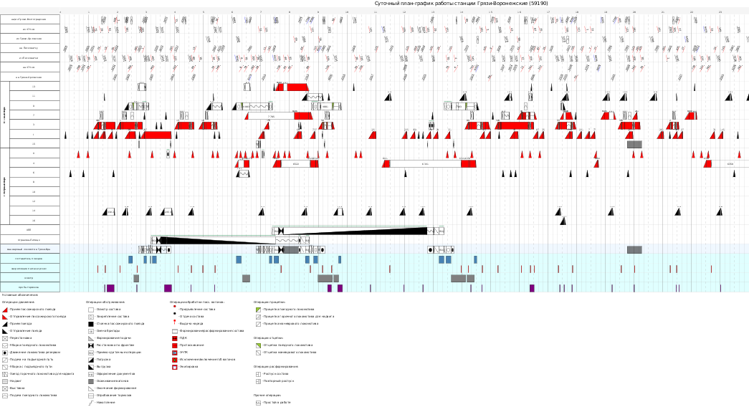
Рисунок 3.1-Переработка суточного плана-графика

Цель суточного плана-графика – согласовать, увязать работу всех цехов станции, их взаимодействие с графиком прибытия и отправления поездов, с работой подъездных путей предприятий; уточнить загрузку отдельных парков, путей, горловин, маневровых локомотивов; определить нормы времени нахождения на станции вагонов различных категорий обработки.
С его помощью определяют:
- загрузку устройств станции;
- выявляют предельно загруженные устройства;
- оптимальную технологию работы станции
- основные нормативные, технические показатели и параметры станции.
Для построения суточного плана –графика используют расчетные нормы, определяющие технологию работы станции:
схему станции;
специализация парков и путей;
техническо-распорядительный акт;
график движения поездов на прилегающих участках;
план формирования поездов и план маршрутизации перевозок;
технологические графики обработки поездов всех категорий;
нормы времени на все виды маневров и операции по обработке поездов и вагонов.
Суточный план-график составляют после разработки нового технологического процесса, ввода новых графиков движения и плана формирования поездов.
На плане-графике специальными условными обозначениями показывают:
перегоны, соединительные пути;
занятость путей станции, наиболее загруженных элементов стрелочных горловин;
грузовых фронтов и п/выгрузочной техники;
работников станции;
маневровых устройств (локомотивов, подтягивателей);
работу горки, вытяжных путей;
накопление вагонов на сортировочных путях.
План-график следует строить по наиболее характерным, напряжённым условиям работы. С целью построения суточного плана-графика затраты времени на отдельные маневровые операции округляют до величин, удобных для изображения на графике. Округление производят в большую или меньшую сторону с точностью до 5 минут в пределах общей продолжительности данной операции.
Порядок построения:
нанесение графика движения поездов по примыкающим перегонам в соответствии с расписанием. Для каждого поезда указывается его номер, время прибытия и отправления по соседним раздельным пунктам и по данной станции.
графически изображают план занятия приемо-отправочных путей и элементов горловин станции пассажирскими, пригородными, транзитными поездами и поездами;
после отображения групп вагонов на путях, приступают к построению графического плана работы маневровых локомотивов на путях с занятием горловины парка. При этом отображаются операции по формированию и перестановке готовых составов в парк отправления;
после, отображаются операции по подформированию вагонов, подача, расстановка вагонов на грузовом фронте, уборка вагонов после грузовых операций и перестановка их на путь в сортировочном или отправочном парке.
На плане-графике наглядно видны «узкие» места, межоперационные интервалы, простои из-за неравномерности прибытия поездов, недостаточности путевого развития, числа маневровых локомотивов и др. Перераспределение работы, корректировки подвода и отправления поездов и передач в процессе составления суточного плана-графика позволяют усовершенствовать технологический процесс, улучшить показатели работы.
На основании суточного плана-графика графически проверены пропускная способность станции, интервалы прибытия поездов, загруженность стрелочных переводов и путей, маневровых локомотивов, нормы времени на обработку составов и другие операции, рассчитанные в дипломном проекте аналитическим путем.

3.2 Выявление "узких мест станции" и/или «слабых звеньев» технологии. Обоснование необходимости оптимизации

Станция имеет сложное путевое развитие, для нее будет характерна большая поездная и маневровая работа. Для ускорения поездной и маневровой работы, а также обеспечения безопасности движения на станции все поездные и маневровые передвижения маршрутизированы.
Для повышения эксплуатационных показателей на станциях вместо системы с ручным управлением стрелками и сигналами разработана и широко внедряется блочная маршрутно– релейная централизация (БМРЦ). В этой системе для ускорения установки маршрутов стрелки в маршруте переводятся не раздельно, а одновременно (все стрелки входящие в маршрут). Маршрутное управление осуществляют с помощью кнопок на пульте управления по границам поездных и маневровых маршрутов. При маршрутном управлении общее время на установку самого сложного маршрута складывается из времени нажатия кнопок, времени параллельного перевода одиночных стрелкою входящих в маршрут, и последовательного перевода спаренных стрелок, что составляет примерно 5 – 10с. Релейная аппаратура разделяется на наборную и исполнительную группу.

4 Оптимизация работы станции

4.1 Полная изоляция путей и стрелочных секций на станции

Выбор рельсовых цепей
Выбор рельсовых цепей на станции осуществляется в зависимости от рода тяги, сопротивления балласта, максимальных длин РЦ, места расположения путевых участков, пропуска обратного тягового тока и перспектив внедрения прогрессивных видов тяги, в связи с необходимостью защиты от опасных и мешающих влияний, создаваемых тяговой контактной сетью, электровозами, линиями электропередач и промышленными электроустановками, применения кодирования,
Учитывая то, что при новом проектировании применяют рельсовые цепи тональной частоты (ТРЦ) и то, что станция находится на участке с электротягой постоянного тока, используются тональные рельсовые цепи.

Разбивка станции на изолированные участки
Разбивка станционных путей на изолированные участки производится нанесением изолирующих стыков на схематический план. Они устанавливаются в створе с выходными, входными и маневровыми светофорами [12].
Расстановка изолирующих стыков в горловине станции осуществлена с обеспечением максимальной возможности для одновременных передвижений по невраждебным маршрутам и быстрейшей разделки секций для установки нового маршрута, а также с выполнением требований по расстановке изолирующих стыков.
У изолированных стыков, ограничивающих бесстрелочные изолированные участки и пути (при отсутствии в створе с ними светофоров), и у негабаритных стыков, показанных в кружочках, выставляются ординаты.
Главный путь нумеруется римской цифрой I; боковой - арабской 3. К наименованию пути добавляется буква П (IП, 3П). Стрелочные участки обозначаются номерами крайних стрелок, входящих в них, и букв СП (2СП, 4СП и т.д.). Бесстрелочные участки за входными светофорами имеют наименование светофоров с добавлением буквы П (ЧАП, НАП).
Входные светофоры четного и нечетного направлений обозначаются соответственно буквами Ч и Н. Выходными светофорам в зависимости от направления движения также присваивается буква Ч или Н с добавлением номера пути, у которой они установлены.

Двухниточный план станции и размещение напольного оборудовния
Двухниточный план станции составляется на основании схематического плана станции и является основным документом по оборудованию станции рельсовыми цепями и размещению путевого оборудования электрической централизации.
Двухниточный план представляет собой схему полной изоляции станционных путей и стрелок, вычерченную в двухниточном изображении.
Для контроля свободности путей и стрелок и наиболее эффективного использования путевого развития станционные пути разбиваются изолирующими стыками на участки,которые оборудуются электрическими рельсовыми цепями.
При составлении двухниточного плана станции производят расстановку изолирующих стыков не только для выделения приемоотправочных путей, стрелочных секций и без стрелочных участков в горловине станции в отдельные путевые участки, но и для надежной изоляции стрелочных переводов.
Разбивка станционных путей на изолированные участки и объединение в один участок нескольких стрелок должны выполняться с учетом эффективной работы станции, не препятствовать возможности параллельных передвижений.
Контроль обтекания током ответвлений осуществляется установкой на каждом из них путевых реле.
Изолированные стыки на стрелочном переводе между остряком и крестовиной в разветвленных рельсовых цепях устанавливаются на ответвлении от кодируемого направления. По условию работы АЛС разрешается установка дополнительных изолирующих стыков на стрелочных переводах по главному пути, но не более чем на одной стрелке по каждому направлению движения и со специальным расположением стрелочных соединителей для непрерывного восприятия тока АЛС при переходе через изолирующие стыки.
Стрелочные переходные рельсовые соединители должны обтекаться током рельсовой цепи. Неконтролируемые (необтекаемые током рельсовой цепи) стрелочные соединители дублируются. На путях безостановочного пропуска также установлены дублирующие стыковые соединители.
При проектировании двухниточного плана станции на участках, оборудованных электрической тягой, необходимо обеспечить надежный выход обратного тягового тока к отсасывающим фидерам тяговой подстанции. Для канализации обратного тягового тока изолированные путевые участки, оборудованные рельсовыми цепями, соединяются между собой стыковыми дроссель-трансформаторами (двухниточные рельсовые цепи) и тяговыми соединителями (однониточные рельсовые цепи).
Двухниточными рельсовыми цепями оборудуются главные и боковые пути, включая стрелочные и бесстрелочные изолированные участки. При этом следующие стрелочные секции и пути оборудуются двухсторонним кодированием: все пути, стрелочные и бесстрелочные участки [13].
Для правильной установки и проверки объединяющих тяговых соединителей и дроссельных перемычек составляется вспомогательная схема пропуска тягового тока со станции, на которой в условных обозначениях наносятся по плану станции все двухниточные рельсовые цепи (показываются двумя линиями) и все объединяющие дроссельные перемычки.
На станции в двухниточных рельсовых цепях питающие и релейные трансформаторы, включенные через дроссель-трансформаторы, устанавливаются на посту централизации. Это обусловлено тем, что в этих рельсовых цепях применяются модернизированные дроссель-трансформаторы( ДТ - 0,2) с повышенным коэффициентом трансформации = 40, поэтому они на питающем конце выполняют роль понижающего трансформатора, а на релейном - повышающего.
Установка релейного или питающего трансформатора на главных путях с наложением АЛС зависит от направления кодирования. На станции питающие и релейные трансформаторы расположены таким образом, что кодирование в маршрутах приема и отправления проводится с питающего конца.
Трансформаторные ящики устанавливаются у изолирующего стыка и, для удобства обслуживания, со стороны поля, как и стрелочные электроприводы.

4.2 Выбор и размещение оборудования

Функциональная схема размещения блоков ЭЦ

На каждой станции выявляются типовые объекты управления и контроля. К таким объектам относятся: входные, выходные, маршрутные и маневровые светофоры, а также стрелки. Для каждого типового объекта управления и контроля разрабатывают электрическую схему, релейная аппаратура которой представлена в виде закрытого блока. Блоки наборной группы делают малого типа с размещением до шести реле КДР в каждом блоке. Блоки исполнительной группы изготавливают большого типа с размещением в них до восьми реле НМ, КМ и малого с размещением в них до трех реле. В дипломном проекте используются блоки наборной группы следующих типов:
НМIIП – для маневровых светофоров из тупика; одного из двух маневровых светофоров, установленных в створе или с участка пути;
НМIIАП–для второго маневрового светофора в створе или с участка пути;
НПМ69 – управляет блоком ВД входного светофора и МII маневрового светофора с участка пути за входным светофором;
НН – одного комплекта реле направлений;
НСОх2 – с двумя комплектами реле управления одиночными стрелками;
НСС – управления спаренными стрелками;
Блоки исполнительной группы используются следующих типов:
П – 62 – путевой, контролирует состояние приемо – отправочного пути и исключает лобовые маршруты, устанавливается на каждый приемо – отправочный путь станции;
СП – 69 – стрелочный путевой, контролирует состояние стрелочного путевого участка, осуществляет замыкание стрелок в маршруте;
УП – 65 – участка пути в горловине станции (ЧДП, ЧП) выполняет те же функции, что и блок СП – 69, кроме того исключает установку лобовых маршрутов на данный участок пути;
С – стрелочный – коммутационный блок малого типа, который устанавливают на каждую стрелку для ее контроля ее положения и коммутации схем по плану станции;
ПСТ - стрелочно-пусковой (на два коммутатора); содержит два комплекта схемы управления стрелкой трехфазного тока;
ВII – выходных светофоров с маневровыми показаниями (ЧI – Ч10); обеспечивает сигнализацию зеленым, желтым, двумя желтыми, красным и лунно-белым огнями;
МII – маневрового светофора установленного в створе, из тупика.
При построении полной электрической схемы блоки наборной группы соединяют между собой четырьмя электрическими цепями (струнами). Блоки исполнительной группы восемью цепями.

Схема размещения блоков
На каждой полке статива установлены два больших и два малых блока. На шестой полке устанавливают большие блоки МIII, СП – 69, и малые НМI, С. Полки с блоками нумеруют снизу вверх, а блоки на каждой полке – слева на права. Седьмую полку статива используют для установки малогабаритных реле НМШ. Верхние два ряда служат для соединения с кроссовыми стативами, выносными табло, пультом – манипулятором, с аналогичными стативами.

Размещение стативов на посту ЭЦ
а) эксплуатационное удобство обслуживания; б) целесообразность установки; в) расход силового и соединительного кабеля;
На первом этаже поста размещается кроссовая, где устанавливаются кроссовые стативы. Под кроссовой имеется подполье для ввода напольного кабеля и укладки запаса. На втором этаже находится релейное помещение.
В релейном помещении устанавливаются стативы и питающая установка. Питающая установка размещается строго над кроссовой. При размещении стативов предусмотрена резервная площадь для дальнейшего развития станции.
Пост ЭЦ так же содержит связевую, комнату механика, аккумуляторное помещение, санузел и др.
Этажность поста определяется количеством стрелок на станции. На станции запроектирован двухэтажный пост. Это позволяет более удобно разместить оборудование и существенно улучшает обзор станции.

4.3 Принципиальные схемы действующей системы реле

Схемы кнопочных реле и реле направлений
При нажатии кнопок установки маршрутов повторители кнопок К и кнопочные реле КН, НКН в блоках маршрутного набора возбуждаются при наличии питания ПК. Питание ПК выключается после нажатия двух управляющих кнопок маршрута. Кнопочные реле включаются непосредственно от нажатия кнопок.
Если кнопка нажималась первой (движение от светофора) от соответствующих шин маршрутного набора возбуждается реле НКН; если кнопка нажималась второй возбуждается реле КН. Для светофоров в створе при нажатии кнопки первой возбуждается реле КН в своем блоке. Реле КН в блоках НМIIП, НМIIАП, НПМ имеют одинаковую схему блокировки : кнопочное реле первоначально блокируется через тыловой контакт противоповторного МП (ОП), а после возбуждения МП (ОП) через тыловой контакт сигнального реле. Обесточивание происходит после возбуждения пусковых управляющих реле.
Реле направления предназначены для фиксации направления и категории маршрута и расположены в блоке НН . Реле направления нормально находятся без тока и возбуждаются при замыкании контакта кнопочных реле первой кнопки устанавливаемого маршрута. Рассмотрим реле расположенные в блоке: П – приема включенное в цепь реле ВН, по которой получает питание через фронтовой контакт реле НКН входного светофора Н из блока НПМ; О – отправления включенное в цепь реле ВЧ, по которой получает питание через фронтовой контакт реле НКН выходных светофоров Ч1 – Ч10; ПМ – маневровое по приему включенного через контакт реле ВПМ, получающий питание по цепи ВНМ через фронтовой контакт реле КН блоков маневровых светофоров, определяющих начало маневрового маршрута; ОМ – маневровое по отправлению включенного через контакт реле ВОМ, получающий питание по цепи ВЧМ через фронтовой контакт реле КН блоков маневровых светофоров, определяющих начало маневрового маршрута по отправлению.
Цепь каждого реле направления проводится через тыловые контакты трех остальных реле направления. Реле направления должно под током до срабатывания всех стрелочных управляющих реле входящих в маршрут. Для этого они получают дополнительную цепь питания. Реле направления имеют замедление на отпадание, чтоб избежать отпадание якоря при неодновременном срабатывании кнопочных реле.
Вспомогательные реле направления обеспечивают правильность задания вариантных маршрутов. Реле направления включают соответствующие шины направления.

Схемы автоматических кнопочных реле
С помощью автоматических кнопочных реле АКН устанавливают маршруты нажатием только двух кнопок – начала и конца маршрута. Автоматические кнопочные реле установлены в блоках НМI и НМIIАП. Схема реле АКН строится соединением наборных блоков по плану станции. Все реле соединяются последовательно. Настройка схемы АКН происходит переключением схемы в углах на съездах (блоки НСС) контактами угловых реле. Питание в схему реле АКН подается после возбуждения кнопочных реле начала и конца маршрута и после возбуждения реле УК. Реле АКН возбуждаются и включают промежуточные кнопочные реле, подготавливают цепи самоблокировки.
Реле АКН самоблокируется после возбуждения промежуточных кнопочных реле. Реле АКН имеют замедление на отпадание, для предотвращения отпадания из-за разновременной работы реле КН. Обесточивание реле происходит после обесточивания кнопочных реле. Для стабилизации напряжения в цепь включены два сопротивления по 10 Ом.

Схема управляющих стрелочных реле
Стрелочные управляющие реле предназначены для коммутации цепей автоматического перевода стрелок.
ПУ – реле, замыкающие управляющую цепь перевода стрелки в плюсовое положение; МУ– реле, замыкающие управляющую цепь перевода стрелки в плюсовое положение ; Реле ПУ, МУ нормально находятся без тока и включаются только после возбуждения реле МП, ВКМ – в маневровых маршрутах или ОП, ВК, ВП – в поездных ;
Включение управляющих реле контактами реле МП, ВКМ, ОП, ВК, ВП произведено для того, чтобы сброс реле КН по первой цепи происходил после надежного возбуждения противоповторных и вспомогательных реле.
Выключение реле ПУ и МУ производится выключением реле ВКМ, ВП, и ВК, которые при установке маршрута выключаются контактами замыкающих реле.

Схема реле соответствия
Схема соответствия служит для включения начальных реле и проверки соответствия стрелок задаваемого маршрута. Она строится по плану станции.
Контроль соответствия маршрутного набора задаваемого маршрута и положения стрелок достигается последовательным включением в схему начального реле контактов стрелочных управляющих реле ПУ и МУ и контрольных реле ПК и МК соответствующих стрелок.
Например при задании маршрута на первый путь во всех стрелочных блоках С и НСС стрелки 1 и 3 должны быть под током реле ПК и ПУ соответственно, и так далее по маршруту.
Начало маршрута в цепи соответствия определяется контактом противоповторного реле, а конец маршрута контактом реле ВКМ или ВК. В схеме соответствия последовательно с контактом противоповторных реле включены контакты кнопочных реле, которые позволяют в случае повреждения в схеме соответствия перейти на вспомогательное управление.

Схема угловых реле
Угловые реле предназначены для настройки семы АКН на основные маршруты. Включение угловых реле производится контактами реле НКН или КН начала или конца элементарных маршрутов. Для включения угловых реле в каждом блоке (НМI, HMIIАП, НПМ) предусматривается по одному контакту кнопочного реле. Для электрического разделения цепей включения угловых реле применяются диоды типа Д226Б.
При включении кнопочного реле срабатывают одновременно все угловые реле, включенные на контакт данного реле КН, но самоблокируются только те реле, где срабатывает минусовое управляющие.

4.3 Схемы управления стрелками и сигналами

Схема управления стрелкой
На станции применяется пятипроводная схема управления стрелкой с электроприводом переменного тока (приложение Б). В электроприводе устанавливают трехфазный асинхронный электродвигатель МСТ - 0.3 с короткозамкнутым ротором. Для управления электроприводом применен новый стрелочно-пусковой блок ПСТ. В блоке установлены пусковые реле НПС и ППС; блок фазоконтрольного устройства. Реверсирование двигателя осуществляется контактами нейтрального реле НПС и полярного реле ППС, на обмотках 2, 3 фаза меняется.
Перевод стрелки может осуществляться автоматически (контактами ПУ или МУ) или в ручном режиме. Особенностью схемы является образование цепи удерживающей обмотки реле НПС на время перевода стрелки. Первоначально реле НПС получает питание по обмотке 2 - 4 и, с момента начавшегося перевода получает питание по удерживающей обмотке 1 - 3, включенную в цепь рабочего тока.
При протекании по токовым обмоткам трансформаторов Т1 - Т3 блока ФК - 75 переменного тока, за счет насыщения их магнитопроводов во вторичных обмотках появляется напряжение основной и третей гармоники. При последовательном соединении вторичных обмоток, сумма основных гармоник равна нулю. Напряжение третьих гармоник суммируется, и общее напряжение через выпрямительный мост подается на удерживающую обмотку реле НПС.

Cхема управления поездными и маневровыми сигналами
Выходные светофоры имеют три режима центрального питания: дневной, ночной, двойного снижения напряжения или светомаскировочный режим. Питание ламп светофоров осуществляется через понижающие трансформаторы СТ-4. Горение светофорных ламп контролируют огневые реле ОМ2-40.
Выходным светофором Ч6 управляет блок BII, в котором установлены сигнальные реле С, МС, 23С и JIC. Вне блока включены повторительные реле Ч6О (огневое), Ч6С (сигнальное), Ч6JIC и, кроме того, дополнительное реле Ч6СОЖ для переключения нитей ламп светофора; Ч6ЖМС — для включения комплекта мигающих реле МГ, КМГ.
При установке маршрута отправления с пути 6П по цепи 11 межблочных соединений возбуждается реле КС в блоке BII (Ч6) и реле ЧОКС в конце цепи маршрута. Эти реле контролируют правильность установленного маршрута отправления. По цепи 12 срабатывает сигнальное реле С с контролем свободности участка удаления (контакт реле ЧЖ) и отсутствия на перегоне поезда, отправленного по ключу-жезлу (контакт ЧКЖ). Притягивая якорь, реле Ч6С выключает на светофоре красный огонь и включает цепи разрешающих огней. Выбор желтого или зеленого огня производится с помощью реле ЛС, включенного в цепь 15 межблочных соединений. В этой цепи контролируется возбужденное состояние реле КС и НОКС, входящих в маршрут, а также свободность двух участков удаления от станции контактом реле ЧЗ кодовой автоблокировки. Фронтовыми контактами реле С и ЛС включаются их повторители Ч6С и Ч6ЛС, установленные вне блока. Фронтовыми контактами реле НЧ6С и Ч6ЛС на светофоре включается зеленый огонь, при выключенном реле Ч6ЛС - желтый. При выходе состава за светофор реле С и ЛС выключаются. На время удержания якоря реле С за счет замедления на отпускание реле ЛС продолжает оставаться в возбужденном состоянии по цепи самоблокировки, проходящей через тыловой контакт реле КС и фронтовой контакт реле С. Реле ЛС отпускает якорь после реле С, чем исключается проблеск желтого огня на светофоре.
В случае перегорания основной нити красного огня резервная нить включается тыловым контактом повторителя огневого реле Ч6О. Нити ламп желтых огней переключает реле Ч6СОЖ. Перегорание основной нити лампы верхнего желтого огня приводит к выключению реле Ч6СОЖ контактом реле Ч6О. Отпуская якорь, реле Ч6СОЖ переключает лампу на резервную нить горения желтого огня. При горении на светофоре зеленого огня реле Ч6СОЖ не выключается, получая питание через фронтовой контакт реле Ч6JIC.
В установленном маршруте отправления на отклонение (выключено реле Ч6ГМ) в блоке BII первым срабатывает реле 23С, получая питание через тыловой контакт реле Ч6ГМ. Фронтовым контактом реле 23С замыкается цепь 12 межблочных соединений, по которой срабатывают реле С и Ч6С. Через тыловой контакт реле Ч6ГМ в цепь 15 межблочных соединений включается реле
Ч6ЖМС. Срабатывая, это реле включает мигающие реле МГ и КМГ для получения режима мигания верхнего желтого огня. Через фронтовые контакты реле С и 23С по выходным цепям 28 и 214 блока ВII на выходном светофоре включаются два желтых огня. Цепь верхнего желтого огня проходит через фронтовые контакты реле Ч6ЖМС и контакты реле мигания МГ и КМГ. Верхний желтый огонь горит желтым мигающим светом. Цепь горения красного огня отключается тыловым контактом реле Ч6С.
Притягивая якорь, реле С тыловым контактом отключает реле 23С, но цепь питания этого реле сохраняется и проходит через собственный фронтовой контакт, так как реле 23С возбуждается раньше, чем реле С. Тыловым контактом реле 23С полностью отключается реле ЛС. С момента выхода состава за светофор и отпускания якоря реле КС выключается реле С. На время замедления на отпускание этого реле сохраняется цепь возбуждения реле Ч6ЖМС, которая проходит через фронтовые контакты Ч6С и Ч6ЖМС. За счет этого мигающий режим горения верхнего желтого огня продолжается до полного выключения разрешающих огней светофора и включения на нем красного огня. Схема выходного сигнала Ч6

4.5 Схема увязки ЭЦ с устройствами автоматики

Схемы увязки строят по приему и отправлению поездов двухпутного участка прилегающего к станции. В схему увязки по отправлению входят цепи: питания рельсовой цепи участка удаления, управления огнями выходного светофора в зависимости от числа свободных участков удаления от станции.
При увязке учитывают то, что схемы автоблокировки на двухпутных участках используют для организации двустороннего движения поездов по одному из путей при капитальном ремонте другого пути. Движение поездов по пути с двусторонним движением в правильном направлении регулируют по показаниям путевых светофоров автоблокировки и показаниям локомотивного светофора, в неправильном- только по показаниям локомотивного светофора.
Увязка выходных светофоров с первой сигнальной установкой на перегоне осуществляется по кодовой рельсовой цепи участка IIУП. При разрешающем показании проходного светофора рельсовая цепь кодируется кодами Ж и 3. На релейном конце у светофора НД в кодовом режиме работает импульсное реле ЧОИ. Через дешифратор БС-ДА включаются реле ЧЖ и Ч3.
В маршрутах отправления выбор на выходном светофоре желтого или зеленого огня осуществляет реле Ч3. При возбужденном состоянии реле ЧЖ или Ч3 включается зеленый огонь, при возбужденном состоянии реле ЧЖ и выключенном реле Ч3- желтый.
Когда поезд выходит на первый участок удаления, прекращается прием кодов из рельсовой цепи IIУП и выключаются реле ЧОИ, ЧЖ и Ч3. Тыловым контактом реле ЧЖ на табло включается лампочка контроля занятости первого участка удаления. После полного освобождения поездом первого участка удаления и при нахождении его на втором участке удаления из рельсовой цепи IIУП поступает код КЖ, в режиме которого работает реле Ч0И.
После расшифровки этого кода дешифратором БС-ДА возбуждается реле ЧЖ. На табло включается белая лампочка контроля свободности первого участка удаления, продолжает гореть красная лампочка контроля занятости второго участка удаления. С момента освобождения второго участка удаления из рельсовой цепи IIУП поступает код Ж, после расшифровки этого кода возбуждаются реле ЧЖ и Ч3.На табло включается белая лампочка контроля свободности второго участка удаления.
Известительную линейную цепь ИЧ-ОИЧ в схеме увязки используют для извещения о приближении поезда к переезду со станции. Схема увязки станционных устройств с автоблкировкой .
4.6 Построение и расчет кабельных сетей путевых устройств СЦБ

Кабельные сети путевых устройств СЦБ электрической централизации служат для соединения жилами кабеля между собой и постом централизации, электрических цепей путевых объектов централизации: светофоров, стрелочных приводов, приборов рельсовых цепей, релейных шкафов, маневровых колонок и т.д.
Провода стрелочных приводов, светофоров, а также релейных и питающих трансформаторов рельсовых цепей, должны быть, как правило, сгруппированы в разных кабелях. При разработке проекта кабельных сетей необходимо стремиться к уменьшению количества проектируемых кабелей.
Кабельные сети проектируются по двухниточному плану станции, на котором расставлены светофоры, стрелочные приводы, аппаратура рельсовых цепей, указано расстояние их от поста ЭЦ и нанесены трассы кабелей.
По плану станции производится группировка однотипных объектов и определяются места установки разветвительных муфт. Для экономии меди при группировке объектов следует выбирать такое место установки разветвительной муфты, при котором исключался возврат кабеля в сторону поста.
Для уменьшения числа кабелей, проходящих в одной траншее, параллельно друг другу, можно групповые кабели объединять через разветвительные муфты и ящики, расположенные последовательно.
От групповой муфты к каждому прибору прокладываются отдельные кабели к приборам, расположенным на расстоянии больше 15 м, кабели могут объединяться для нескольких приборов. В кабельных сетях стрелок и светофорах допускается последовательная обвязка трех, четырех объектов. В кабельных сетях питающих и релейных трансформаторов количество последовательно обвязываемых приборов определяется числом свободных клеммных зажимов в трансформаторных ящиках.
Длина кабеля от поста ЭЦ до разветвительной муфты или объекта централизации подсчитывается по формуле:
L_{k}=1,03(L+6_{n}+L_{B}+1,5+1) m, (4.1)
где: L – расстояние от оси поста ЭЦ до разветвительной муфты или объекта централизации по ординатам, указанным на плане станции;
6_{n} - переход под путями (6м-путь и междупутье, n-количество пересекаемых путей);
L_{в} – длина кабеля под ввод поста ЭЦ;
1,5 – подъем кабеля со дна траншеи;
1 – запас кабеля на случай перезаделки;

Кабельная сеть стрелок
Кабельная сеть стрелок включает следующие цепи :
а) управления и контроля положения стрелок;
б) электрообогрев стрелочных приводов;
в) управления автоматической очисткой стрелок от снега;
При составлении схемы кабельной сети учитывают емкость кабелей кабельной арматуры и максимальное удаление электроприводов от разветвительных муфт, которое не должно превышать более 200 метров.

Кабельнаясеть сигналов
Кабельная сеть светофоров включает следующие цепи: входных, маршрутных и маневровых светофоров, релейных шкафов выходных светофоров, и шкафов переездной сигнализации. Количество проводов к светофору зависит от типа светофора, наличия пригласительного сигнала, удаленности от поста ЭЦ.
В релейный шкаф входного светофора входят цепи управления и контроля входными светофорами, питания шкафа, увязки устройств электрической централизации с системами интервального регулирования движения поездов, питания рельсовых цепей участка приближения и первых станционных, граничных с перегоном рельсовых цепей, разъединителя высоковольтной сигнальной линии системы интервального регулирования движения поездов.
Число жил кабеля к релейному шкафу входного светофора определяется схемами включения входных светофоров и увязки устройств электрической централизации с системами интервального регулирования движения поездов. Дальность управления огнями входного светофора практически не ограничена, так как лампы получают центральное питание и резервирование тока от батареи поста централизации через полупроводниковые преобразователи.

Кабельная сеть рельсовых цепей
Для рельсовых цепей составляют кабельные сети релейных и питающих трансформаторов
При составлении кабельных сетей релейных трансформаторов руководствуются тем, что предельная длина кабеля без дублирования жил в проводе между путевым реле (пост централизации) и релейным трансформатором или дроссель- трансформатором при любом виде тяги составляет 3000 метров.
При составлении кабельных сетей питающих трансформаторов следует учитывать, что питающие трансформаторы рельсовых цепей группируют в отдельные лучи питания так, чтобы нарушение питания одного луча выводило из действия, по возможности, меньшее число маршрутов. Питающие трансформаторы главных и кодируемых путей группируют в отдельные лучи питания. Предельная длина кабеля без дублирования жил в проводах между питающим трансформатором и постом централизации при электротяге постоянного тока равна 1500 метров.

5 Экономическая часть

5.1 Цель и содержание экономического раздела

В этом разделе приводится обоснование выбора и оборудования участковой станции устройствами БМРЦ с экономической точки зрения.
Именно результаты экономического расчёта позволяют определить эффективность внедрения электрической централизации, выявить рентабельность проводимых мероприятий.
В данном разделе целью экономического расчёта является определение экономической эффективности внедрения на станции электрической централизацией стрелок по сравнению с маршрутно-контрольным управлением.
В расчете рассматривается два варианта: оборудование стрелок промежуточной станции устройствами МКУ и устройствами БМРЦ.

5.2 Определение капитальных вложений в оборудование
станции МКУ
Капитальные вложения в оборудование станции маршрутно-контрольными устройствами определяется на основе укрупнённого норматива единовременных затрат на одну стрелку с МКУ при электротяге, равной 1260 тыс. руб. и числа стрелок на станции:
Кмку=Кв х Z
Где Кв-капитальные вложения
Z-количество стрелок
К_{мку}= 1260х21 = 26460 (тыс. руб.)

5.3 Определение эксплуатационных расходов при ручном обслуживании стрелок с МКУ и сигналов

Определение эксплуатационных расходов при ручном обслуживании стрелок и сигналов включают затраты на содержание дежурных стрелочного поста и работников обслуживающих МКУ (заработная плата с начислениями (ФОТ), расходы на социальные нужды (Р_{с}), расходы на спецодежду и форменное обмундирование (Р_{спо}), расходы на текущий ремонт оборудования и содержание стрелочных постов (Р_{ам}) и электроэнергию (Р_{эн}), расходы на отопление ( Р_{от}), и амортизационные отчисления (Р_{ам}).
Э_{мку} = ФОТ + Р_{с} + Р_{спо}+ Р_{эн} + Р_{от} +Р_{рем} + Р_{ам}
Среднемесячная заработная плата дежурного стрелочного поста рассчитывается как:
ЗП_{д.ст.п.}= ТСх к хДн*П*Н_{в.л.}*Н_{ур}=7500*1,37*1,117*1,2*1,1*1,3= 19694.8 (руб.)
где ТС = 7500руб. – месячная тарифная ставка I – го разряда;
к = 1,37 (2 разряд), 1.89 (4 разряд) – тарифный коэффициент;
Д_{н} = 1,117 – коэффициент, учитывающий доплату за работу в ночное время при продолжительности работы в ночное время 57,7 часов в месяц;
П = 1,2(2 разряд), – коэффициент, учитывающий премии;
Н_{в.л .}=1,1 – коэффициент, прочих доплат;
Н_{ур} = 1,3 – районный коэффициент.
Среднемесячная заработная плата старшего дежурного составит:
ЗП_{ст.д.ст.п.} = ТС*к*Д_{н}*П*Н_{в.л.}*Н_{ур}=5536*1,57*1,117*1,2*1,1*1,15=14737,7 ( руб.)
При обслуживании стрелок с ручным управлением требуется штат дежурных стрелочного поста из расчёта 1 дежурный на 6 стрелок и 1 старший дежурный на 12 стрелок.
Количество дежурных стрелочного поста рассчитывается как:
Ч_{д.ст.п.}= (Z/I)*Y*Q=(21/6)*4*1,07=18.2 (чел.)
Где Z = 21 – количество стрелок;
I = 6 – количество стрелок на одного дежурного;
Y = 4 – сменность дежурных поста;
Q = 1,07 – коэффициент замещения;
Количество старших дежурных стрелочного поста рассчитывается как:
Ч_{д.ст.п.}= (Z/(2*I))*Y*Q=(21/12)*4*1,07=8 (чел.)
Таблица 5.1- Разряды и тарифные коэффициенты оплаты труда рабочих
Название должностей | Диапазон разрядов | Тарифные ставки
1.Начальник железнодорожной станции:  I – группа  II – группа  III – группа  IV – группа  V – группа, постов и разъездов  2.Дежурный по железнодорожной станции:  III – группа  IV – группа  V – группа постов и разъездов  3.Диспетчер станционный  4.Электромеханик (включая старшего)  I – группы  II – группы  III – группы |  | 63900-65800  48000-50500  45000-48500  42800-46800  40900-42200  30400-32200  29500-31200  29500-30300  33500-34800  30400-34800  29400-30400  26500-29000

Годовой фонд заработной платы дежурных стрелочных постов составит:
ФОТ_{д.ст.п}. = ЗП_{д.ст.п.}× Ч_{д.ст.п.}× 12=31733,5×18.2×12 = 6930596.4 (руб.)
Годовой фонд заработной платы старших дежурных стрелочных постов составит:
ФОТ_{ст.д.ст.п.} = ЗП_{ст.д.ст.п.}×Ч_{д.ст.п}.*12 = 24737,3×8×12=2 374828.8 (руб.)
Расходы по спецодежде дежурных стрелочных постов и работников, обслуживающих устройства МКУ, определяются на основе норм выдачи спецодежды и рассчитывается как:
Р¹ = Р_{спо.ш.}×(Ч_{д.ст.п.}+Ч_{ст.д.ст.п.}) = 9411,95×(18.2+8) = 246593 (руб.)
Таблица 5.2- Расчёт расходов на спецодежду дежурного стрелочного поста
Вид спецодежды | Цена  ( руб.) | Срок  носки,  ( мес.) | Норма  выдачи  в год | Расчёт на  год,  ( руб.)
1.Костюм хлопчатобумажный | 1683 | 12 | 1 | 1683
2.Полуплащ из плащ-палатки или обрезиненной ткани | 1625 | 36 | 0,33 | 736
3.Рукавицы комбинированные | 202 | 3 | 4 | 172
4.Жилет сигнальный летний | 875 | 4 | 3 | 525
5.Жилет сигнальный со светоотражающими вкладками | 974 | 6 | 2 | 548
6.Сапоги юфтевые | 1950 | 24 | 0,5 | 1475
7.Летний головной убор | 648 | 12 | 1 | 648
8.Куртка хлопчатобумажная на утепляющей прокладке | 1670 | 36 | 0,33 | 1221
9.Полушубок | 8360 | 60 | 0,2 | 5072
10.Брюки хлопчатобумажные на утепляющей прокладке | 820 | 36 | 0,33 | 538
Всего затрат |  |  |  | Р_{спо.ш.}=12628

Расходы на электроэнергию для освещения стрелок и стрелочных постов (количество постов равно 4 по 2 поста в каждой горловине) определяется исходя из мощности электроламп и среднего числа часов горения в год. При стоимости электроэнергии 3.22 руб. за кВт. ч. и времени горения на стрелке – 2920 час., на посту – 4920 час., мощности ламп соответственно 15 Вт и 60 Вт расходы на электроэнергию составят:
Р_{эн}=3.22*(0,06*4920*4+0,015*2920*33)=7566 (руб.)
Стоимость электроэнергии на отопление 4 стрелочных постов калориферными установками при работе их в год в течение 2160 часов, мощностью 1,1 кВт. ч. составит:
Р_{от}=1,1*2160*3.22*4=30603 (руб.)
Амортизационные отчисления от стоимости стрелочных постов при норме отчислений 7% и от стоимости МКУ при норме отчислений 4% составят:
Р_{ам} = 80000 ⋅ 4 ⋅ 0,07 + 12111000 ⋅ 0,04 = 506840 (руб.)
Расходы на текущий ремонт стрелок с ключевой зависимостью определяются по укрупненным нормам расходов и составят:
Р_{рем. стр.} = 500 ⋅ 33 = 16500 (руб.)
Расходы на текущее содержание стрелочного поста примем равным 12000 руб. в год, итого на текущий ремонт:
Р_{рем} = 16500 + 12000 ⋅ 4 = 64500 (руб.)
Численность электромонтёров составит:
Ч_{шцм}=(21/67)=0,3 (чел.)
Численность электромехаников составит:
Ч_{шн}=(21/43)=0,49 (чел.)
Итого: 0,3+0,49=0.79 (чел.)
Примем звено в составе 1 человек, отсюда число звеньев на участке:
0.79/1=0,79
численность старших электромехаников составит:
Ч_{шнс}=0,625/6=0,104 (чел.)

Таблица 5.3- Укрупнённые нормативы численности работников СЦБ
Обслуживаемые  устройства | должность | Изм. | Норма  Обслуживания  Категория  ж.д. I | Норматив  Численности на измеритель, чел.
Устройства  ЭЦ крупных и  Малых станций | Электромеханик  Электромонтёр  Монтёр  Старший электромеханик | Стрелка  Стрелка  Стрелка  звено | 24  35  6  6 | 1  1  1  1
Устройства  ПАБ и маршрутно-контрольные  устройства | Электромеханик  Электромонтёр  Старший электромеханик | Стрелка  Стрелка  звено | 43  67  6 | 1  1  1

Таким образом, для обслуживания устройств на участке, где имеется 33 стрелки с ручным управлением и устройства МКУ, требуется: 0,49 электромонтёров, 0,76 электромехаников и 0,104 старших электромехаников. Заработная плата работников СЦБ обслуживающих устройства составит:
заработная плата электромонтёра (5 разряда):
ЗП_{шцм} = ТС*к*П*Н_{в.л}*Н_{ур}=15536*1,74*1,2*1,1*1,15=14622,34 (руб.)
Годовой фонд заработной платы электромонтёров составит:
ФОТ_{шцм}=ЗП_{шцм}*Ч_{шцм}*12=34622,34*0,3*12=85 979,36 (руб.)
Годовой фонд заработной платы электромонтёров составит:
заработная плата электромеханика
ЗП_{шн}=ТС*д_{н}*П*Н_{в.л.}*Н_{ур}=26500*1.117*1,2*1,1*1,15=27977,49 (руб.)
Годовой фонд заработной платы электромехаников составит:
ФОТ_{шн}=ЗП_{шн}*Ч_{шн}*12=27977,49 *0,49*12=255 174,70 (руб.)
заработная плата старшего электромеханика
ЗП_{шнс}=ТС*Д_{н}*П*Н_{в.л.}*Н_{ур}=18000*1,117*1,2*1,1*1,15=30520,9(руб.)
Годовой фонд заработной платы старших электромехаников составит
ФОТ_{шнс}=ЗП_{шнс}*Ч_{шнс}*12=30520,9*0,104*12=38 090,08 (руб.)
Таким образом, общий фонд заработной платы при ручном обслуживании стрелок составит:
ФОТ=ФОТ_{д.ст.п}+ФОТ_{ст.д.ст.п.}+ФОТ_{шцм}+ФОТ_{шн}+ФОТ_{шнс}=3 314 479,08+
+2 081 453,88 +85 979,36 +255 174,70 +38 090,08 = 5 775 177,1(руб.)
Расходы на социальное страхование составят:
Р_{с}=ФОТ*34%= 5 775 177,1*0,34=1 963 560,21 (руб.)
Расходы по спецодежде работников, обслуживающих устройства МКУ, определяется по “Отраслевым нормам бесплатной выдачи спецодежды, спецобуви и других средств индивидуальной защиты работникам железных дорог, предприятий и организаций МПС“. Цена этих средств для работников, обслуживающих устройства СЦБ, приведены
Расходы по спецодежде работников СЦБ, таким образом, составят в год:
Р_{спо}²=Р_{спо.ш.}*(Ч_{шцм}+Ч_{шн}+Ч_{шнс})=12628*(0,3+0,76+0,104)=7 108,09 (руб.)
Расходы по спецодежде работников, таким образом, составят в год:
Р_{спо}=Р_{спо}¹+Р_{спо}²=155 785,95 +7 108,09 =162 894,04 (руб.)
Таким образом, эксплуатационные расходы при ручном управлении стрелок и сигналов составят:
Э_{мку}=ФОТ+Р_{с}+Р_{спо}+Р_{эн}+Р_{от}+Р_{рем}+Р_{ам}=5775177,1+1963560,21+162894,04+
+6696,81 +24235,2 + 64500 +506840= 8 503 903,36 (руб.)

5.4 Определение капитальных вложений в оборудование станции устройствами ЭЦ
Капитальные вложения в оборудование станции ЭЦ определяется на основе укрупнённого норматива единовременных затрат на одну стрелку с ЭЦ равной 2,75 млн. руб. и числа стрелок на станции:
2,75*21=57.75(млн. руб.)
При оборудовании промежуточной станции электрической централизацией стрелок уменьшается затрата поездных и маневровых локомотиво-часов, вагоно-часов за счёт сокращения времени на приготовление маршрутов, приёма и отправления поездов, а также сокращения задержки поездов на подходах к станции. Это приводит к экономии капитальных вложений в подвижной состав, на развитие станционных путей, оборотных средств на грузы в пути, а также к снижению эксплуатационных расходов.
Расчёт экономии капитальных вложений в поездной локомотивный парк:
$$∆Кл=\frac{Nгр×bл×Цл}{24}×(\frac{0.5×См}{60}+\frac{0.2×Пс}{60}-tэц)$$
где N_{гр} – среднесуточное количество грузовых поездов, отправляющихся со станции во всех направлениях в расчётном году ( по исходным данным- 56);
b_{л} – коэффициент, учитывающий нахождение локомотива в ремонте и запасе, принимается равным 1,15;
Ц_{л} – стоимость локомотива( ВЛ-10 – 51,95 млн. руб.);
С_{м} – среднее количество стрелок в маршруте; примем равной 7;
П_{с} – количество стрелочных постов, участвующих в маршруте;
$\frac{0.5×См}{60}+\frac{0.2×Пс}{60}$- время на приготовление маршрута приёма или отправления поезда при ручном управлении стрелками с учётом проверки свободности пути, час.;
t_{эц} – время на приготовление маршрута при ЭЦ; принимается 0,0017-0,0025 час.
При С_{м}=7 и П_{с}=3 время на приготовление маршрута при ручном управлении составит 0,068 часа.
$$∆Кл=\frac{56×1.15×51950000}{24}×\left(\frac{0.5×7}{60}+\frac{0.2×3}{60}-0.002\right)=9200345руб$$
Расчёт экономии капитальных вложений в вагонный парк:
$$∆Кв=\frac{Nгр×m×Цв×bв}{24}(\frac{0.5×См}{60}+\frac{0.2×Пс}{60}-tэц)$$
где m – средняя длина поезда в вагонах (55);
Ц_{в} – средняя стоимость одного вагона, 900 тыс. руб.;
b_{в} – коэффициент, учитывающий нахождение вагонов в плановых видах ремонта; принимается равным 1,07
ΔК_{в}=56х55х900000х1,07/24х((0,5х7/60+0,2х3/60)-0,0020)=8156610 ( руб.
Расчёт экономии капитальных вложений на грузы в пути:
$$∆Кгр=\frac{Nгр×Q×Цm}{24}(\frac{0.5×См}{60}+\frac{0.2×Пс}{60}-tэц)$$
где Q – масса поезда нетто, 2400 тонн;
Ц_{т} – средняя цена тонны перевозимого груза; примем равной 25 тыс. руб.
∆К_{гр}=56х2400х25000/24(0,2х3/60+0,5х7/60-0,002)=9240000 (руб.)
Расчёт экономии капитальных вложений в маневровые локомотивы:
$$∆Клм=\left(\frac{Nсорт}{24}+\frac{Nфсб}{24}\right)Qотц ×∆t$$
где N_{сор} – количество расформированных составов в среднем в сутки; для проектируемой станции принимаем равной 10;
N_{фсб.} – количество формируемых сборных поездов за сутки; принимаем равным 15;
Q_{отц} – среднее количество отцепов в составе; примем равным 15
Δt – средняя разница во времени приготовления маневрового маршрута при ручном управлении и при ЭЦ, равная:
Цл - цена маневрового локомотива 59330000 ( руб.))
ΔК_{лм.}=(10/24+15/24)х15х1,15х59330000х0,056=59700812,5 ( руб.)
Расчет экономии капитальных вложений в вагонный парк при маневрах;
$∆Квм=\left(\frac{Nсорт}{24}+\frac{Nфсб}{24}\right)Qотц ×∆t$Δ
К_{вм}=(10/24+15/24)х55х0,056х15х1,07х900000=46344375( руб.)
Ускорение переработки вагонов на станции, приводит к уменьшению потребной протяженности станционных путей, из расчёта три длины вагона на один высвобожденный вагон:
$$∆Кстп=\frac{3×lв×Цп}{Цв}(∆Кв+∆Квм)$$
где Ц_{п} – стоимость 1 м. станционного пути; примем равной 5000 руб. или 1,1тыс. руб.
l_{в} – средняя длина грузового вагона; принимается равной 14,7 м.;
∆К_{стп}=3х14,7х5000/900000(8156610+46344375)=13352741,33 ( руб.)
Расчёт экономии капитальных вложений в стрелочные переводы:
На станционный путь приходится два стрелочных перевода. Экономия капиталовложений в стрелочные переводы составит:
$$∆Кстр=\frac{2×Цстр}{ln×Цп}∆Кстп$$
где Ц_{стр} – стоимость стрелочного перевода без учёта стоимости оборудования его ЭЦ; принимается равной 300 тыс. Руб.;
l_{п} – средняя длина станционного пути, м. ( 950 м.)
ΔК_{стр}=2х300000/950×5000×9161775=1157274,3 ( руб.)
Общая сумма капитальных вложений в локомотивный и вагонный парки, путевое развитие станции, грузовую массу составит:
К_{э.эц.}=К_{эц}-(∑ΔК_{л}+∑ΔК_{в}+∑ΔК_{гр}+∑ΔК_{ст.п.}+∑ΔК_{стр.})==90750000-(9200345+8156610+9240000+13352741,33+1157274,3)=49643029,37 ( руб.)

5.5 Определение эксплуатационных расходов после ввода электрической централизации стрелок и сигналов на станции

Определение эксплуатационных расходов при обслуживании ЭЦ включают затраты на содержание работников СЦБ, расходы на социальное страхование (Р_{с}), расходы на спецодежду и форменное обмундирование (Р_{спо}), расходы на текущий ремонт оборудования (Р_{рем}) расходы на электроэнергию (Р_{эн}) и амортизационные отчисления (Р_{ам}).
Э_{эц}=ФОТ+Р_{с}+Р_{спо}+Р_{эн}+Р_{рем}+Р_{ам}
Расчёт численности работников, обслуживающих устройства СЦБ и связи на участке, производится исходя из норм обслуживания на измеритель работ, приведённых в таблице.
Численность монтёров пути составит:
Ч_{мп}=(21/6)*1,07=3.7 (чел.)
Численность электромонтёров составит:
Ч_{шцм}=(21/35)*1,07=0.64 (чел.)
Численность электромехаников составит:
Ч_{шн}=(21/24)*1,07=0.93 (чел.)
Итого:
0.64+0.93=1.57 (чел.)
примем звено в составе 2 человек, отсюда число звеньев на участке:
1.57/2=0,78
Численность старших электромехаников составит:
0,78/6=0,13 (чел.)
Таким образом, для обслуживания устройств на участке, где имеется 21 стрелок, включенных в централизованное управление, требуется: 3.7 монтёров пути; 1 электромонтёр; 0.93 электромехаников и 0,13 старших электромехаников.
Среднемесячная заработная плата различных должностей и специальностей рассчитывается на основании данных таблицы.
Заработная плата работников СЦБ обслуживающих электрическую централизацию стрелок составит:
заработная плата монтёра пути 2-го разряда:
ЗП_{мп}=ТС*к*Д_{н}*Н_{в.л.}*Н_{ур}=25536*1,25*1,117*1,2*1,1*1,3= 61733,5 (руб.)
Годовой фонд заработной платы монтёров пути составит:
ФОТ_{мп}=ЗП_{мп}*Ч_{мп}*12=61733,5*5,885*12=1128 619,77 ( руб. )
заработная плата электромонтёра 5-го разряда:
ЗП_{шцм}= ТС*к*П*Н_{в.л.}*Н_{ур}=25536*1,74*1,2*1,1*1,3=18622,3 (руб.)
Годовой фонд заработной платы электромонтёров составит:
ФОТ_{шцм}=ЗП_{шцм}*Ч_{шцм}*12=24622,3*1*12=275467,6 (руб.)
заработная плата электромеханика :
ЗП_{шн}= ТС*д_{н}*П*Н_{в.л.}*Н_{ур}=16500*1.117*1,2*1,1*1,3=37977,4 (руб.)
Годовой фонд заработной платы электромехаников составит:
ФОТ_{шн}=ЗП_{шн}*Ч_{шн}*12=27977,4*1,47*12=493 521,336 (руб.)
заработная плата старшего электромеханика :
ЗП_{шнс}= ТС*Д_{н}*П*Н_{в.л.}*Н_{ур}=17500*1,117*1,2*1,1*1,15=30520,9(руб.)
Годовой фонд заработной платы старших электромехаников составит:
ФОТ_{шнс}=ЗП_{шнс}*Ч_{шнс}*12=30520,9*0,13*12=47 612,604 (руб.)
Таким образом, общий фонд заработной платы при обслуживании стрелок составит:
ФОТ=ФОТ_{мп}+ФОТ_{шцм}+ФОТ_{шн}+ФОТ_{шнс}=1128 619,77+275467,6 +493 521,336 + 47 612,604 = 1945221.31 (руб.)
Расходы на социальное страхование составят:
Р_{с}=ФОТ*34%=1 945221.31 *0,34= 719732 (руб.)
Расходы по спецодежде работников, обслуживающих устройства ЭЦ, определяется на основании норм выдачи спецодежды. Расчёт затрат на спецодежду работников СЦБ приведён в таблице.
Расходы по спецодежде, таким образом, составят в год:
Р_{спо}=Р_{спо.ш.}*(Ч_{мп}+Ч_{шцм}+Ч_{шн}+Ч_{шнс})=25249,4*(5,885+1+1,47+0,13)= =64541,16(руб.)
Электроэнергия для питания стрелочных приводов и сигналов:
Р_{эн}=3.22*21*0,2*24*365=147430,8 (руб.)
где 3.22 – стоимость электроэнергии в руб. за кВт/ч;
0,2 – норма расхода электроэнергии в кВт на одну стрелку в час.
Амортизационные отчисления, составляют 5% от стоимости ЭЦ:
Р_{ам}=90750000*0,05=4537500 ( руб.)
Расходы на текущий ремонт оборудования ЭЦ примем 1,5% от стоимости ЭЦ:
Р_{рем}=90750000*0,015=1361250 ( руб.)
Таким образом, эксплуатационные расходы при электрической централизации стрелок и сигналов составят:
Э_{эц}=ФОТ+Р_{с}+Р_{СПО}+Р_{эн}+Р_{рем}+Р_{ам}=1945221.31+525375,24+44541,16+147430,8 +1361250+4537500=9 161 318,51 (руб.)
Ввод на участковой станции электрической централизации сокращает эксплуатационные расходы по обслуживанию подвижного состава в связи с сокращением потребного парка поездных и маневровых локомотивов и вагонов.
Годовая экономия за счёт сокращения поездо-часов:
$$∆Еnн=365×Nгр×Уnн(\frac{0.5×См}{60}+\frac{0.2×Пс}{60}-tэц)$$
где У_{NH} – расходная ставка в руб. на 1 поездо-час; определяется на основе таблицы.
Таблица 5.5- Расчёт укрупнённой расходной ставки, связанной с 1 поездо-часом грузового поезда.
Наименование измерителя | Единичная  расходная  ставка, руб. | Величина  измерителя | Сумма  расходов, руб.
1. Вагоно-часы  2. Локомотиво-часы  3. Локомотиво-километры  4. Киловатт/часы электроэнергии  5.Бригадо-часы локомотивных бригад | 2,39  290,31  6,26  2,55  405,08 | 60  1  1  124,8  1 | 143,4  290,31  6,26  62,4  405,0
Итого расходов на 1 поездо-час |  |  | 907,37
ΔЕ_{NH}=365х56х907,37х0,066=1224078,425 (руб.)
5.6 Расчёт приведённых затрат
Расчет приведенных затрат по каждому типу устройств производится по формуле:
$$Е=\sum_{t=0}^{Т}{[\frac{Kt}{(1+E+Z)^{t}}}+\frac{C(1-j)}{(1+E+Z)^{t}}]$$

где Kt – капитальные вложения, которые рассчитываются по формуле:
Кt = К – Кэ ,
где К – капитальные вложения;
Кэ – экономия капитальных вложений;
С – эксплутационные расходы, которые рассчитываются по формуле:
С = Э– Сэ ,
где Е = 0,22 – коэффициент эффективности;
Z = 0,03 – рисковая поправка;
Т = 5 – горизонт расчёта;
J = 0,03 – доля налоговых отчислений.
К_{tму} = К_{мку} = 12 111 000 (руб.)
С_{мку} = Э_{мку} = 9 503 903,36 (руб.)
Кt_{бмрц} = К_{бмрц} – Кэ_{бмрц} = 90750000-41106970,93= 49 643 029,37 (руб.)
С_{эц}=Э_{эц}-С_{ээц}=8161318,51 - 1224078,425 = 6 937 240,085 (руб.)
Критерием эффективности сравниваемых вариантов управления стрелок на проектируемой станции является минимальная величина приведённых затрат. Сравнив полученные результаты расчёта приведённых затрат обоих вариантов видно, что переоборудование станции электрически централизованными стрелками снижает величину расходов, уменьшает время обработки поездов. Наряду с этим сокращает эксплуатируемый штат работников дистанции сигнализации и связи, а значит снижается количество затрат, связанных с их содержанием.

Е_{прив.мку} =34294410.29 ( руб. ) $>$ Е_{прив.эц.} =31546608,45 ( руб. )
С внедрением электрической централизацией повышается надёжность работы станции в целом. Повышение надёжности способствует снижению экономических затрат на обслуживание, выявление причин неисправности и устранение неполадок вышедшего из строя оборудования. Внедрение электрической централизации стрелок на проектируемой станции экономически выгодно взамен ручного управления стрелками.Дисконтированный эффект от внедрения БМРЦ взамен устройств МКУ на 4-й год составит:
Еприв.мку- Еприв.эц.=34294410,29-31546608,45= 2747801,84 (руб.)

6 Охрана труда

6.1 Охрана труда на станции

Одной из основных причин повышенной опасности на Ж.д. транспорте является необходимость работы в зоне, которая существенно ограничена габаритом подвижного состава. Целый ряд технических операций, выполняемых составителями поездов, осмотрщиками вагонов, дежурными по стрелочным постам, регулировщиками скорости движения вагонов, осуществляется в пределах поперечного очертания подвижного состава. Каждый работник Ж.д.транспорта должен прибыть на работу в определенное место и время, в работоспособном состоянии в специальной форменной одежде. Рабочие и служащие, занятые непосредственно на Ж.д. путях должны быть одеты в сигнальные жилеты оранжевого цвета. Находясь на путях, необходимо проявлять бдительность, осторожность, осмотрительность. Нарушение требований безопасности при переходе через пути угрожает наездом подвижного состава, что приводит к несчастным случаям. Переходить через пути надо по специально устроенным обозначениям и в темное время суток освещенным переходам. Категорически запрещается переходить через пути в районе стрелочных переводов, ходить между рельсами, по концам шпал. Переходить пути следует только под прямым углом, не наступая ногами на рельсы. для прохода вдоль путей на территории крупных станций устанавливают и обозначают маршруты служебных проходов. В отдельных случаях ходить вдоль путей можно посредине широкого междупутья. При этом необходимо следить за движением поездов и маневровых составов по смежным путям, а также за состоянием междупутья.
Для обеспечения личной безопасности, пропуская поезд, маневровый состав, движущийся локомотив необходимо стоять на безопасном расстоянии от пути, лицом к пути с полуоборотом головы навстречу движению.
Ж.д. электрифицируются на постоянном и переменном токе, что угрожает жизни человека, поэтому все работники Ж.д. должны знать «Правила безопасности для работников Ж.д. транспорта на электрифицированных линиях» и строго их соблюдать.

6.2 Пожарная безопасность на производстве

Пожарная безопасность - это состояние объекта, при котором исключается возможность пожара , а в случае его возникновения используются необходимые меры по устранению негативного влияния опасных факторов пожара на людей сооружения и материальных ценностей. Пожарная безопасность может быть обеспечена мерами пожарной профилактики и активной пожарной защиты. Пожарная профилактика включает комплекс мероприятий, направленных на предупреждение пожара или уменьшение его последствий. Активная пожарная защита - меры, обеспечивающие успешную борьбу с пожарами или взрывоопасной ситуацией.
Причинами пожаров, наиболее часто встречающихся на железнодорожном транспорте и в транспортном строительстве, являются неосторожное обращение с огнем, искры локомотивов, печей вагонов-теплушек и т.д.
Одной из важных мер противопожарной защиты является строгое соблюдение противопожарных разрывов. Они предназначены для предупреждения распространения огня на соседние здания и сооружения, а также обеспечения успешного маневрирования пожарных подразделений, прибывших для тушения пожара. Если невозможно соблюсти нормативные разрывы, разрабатывают мероприятия, компенсирующие их недостаточную величину. К таким мероприятиям относят: сооружение противопожарных преград, снижение пожарной опасности производственных процессов, применение негорючих материалов, обвалование или заглубление зданий и сооружений, устройство установок пожаротушения и др.
Меры пожарной профилактики включают также обеспечение первичными средствами пожаротушения: огнетушителями, бочками с водой, ведрами, ящиками с песком, лопатами и др.
В истории развития пассажирского подвижного состава четко прослеживается особое отношения к пожарной безопасности вагонов. Основной целью противопожарной защиты пассажирских вагонов является исключение гибели людей от опасных факторов пожара и снижение материальных потерь.
К сожалению, никакими нормами невозможно учесть и предусмотреть все многообразие реальной действительности. Тем не менее учеба персонала, ужесточение требований к исполнительской дисциплине, повышение качества конструкторской документации, использование современных достижений материаловедения, электротехники и электроники, максимальное применение автоматизированных устройств, систем контроля, резервирование и дублирование компонентов, определяющих безопасность пассажирских вагонов, - это реальные возможности дальнейшего повышения пожарной безопасности вагонов. Многие технические проблемы требуют решения: например, устранение противоречий между потребительскими качествами элементов кресел, диванов и • их противопожарными характеристиками, возможности расширения применения полимерных материалов в интерьерных конструкциях, для потолков и воздуховодов, отказ от электромеханических контакторов в силовых цепях и др. [12]
Особняком стоит вопрос обеспечения пожарной безопасности вагонов, находящихся в отстое. Имеющиеся технические предложения, привязка их к конкретным вагонам, такие, как автоматизированные системы пожаротушения мелкодисперстной водой, применение модульного исполнения оборудования облегчают конструктору решение задачи эффективной защиты вагонов. Переход на стеклопластиковые и углепластиковые интерьерные конструкции, имеющие значительно более высокие противопожарные свойства, дают возможность в сочетании с современными средствами обнаружения и тушения пожара значительно повысить комфорт, предложить новые формы без ухудшения пожарной безопасности.
Вместе с тем слагаемые пожарной безопасности четко определены. Это:
организационно-технические меры, обеспечивающие содержание вагонов них оборудование в
исправном состоянии, грамотную эвакуацию людей и пожаротушение;
применение оптимально выбранных материалов с подтверждением на практике их характеристик;
конструкторские решения, обеспечивающие беспрепятственную эвакуацию, огнезащиту, защищенное электрооборудование по характеру прокладки кабелей, их материалов, предохранительным устройствам, развитую систему контроля и диагностирования компонентов вагона, в том числе потенциально пожароопасных;
применение современного специализированного оборудования с жесткой системой его проверки (контрольные средства, средства оповещения, электрические сети, ручные и автоматические средства пожаротушения).
Применение контрольно-пожарных приборов обнаружения и информации о пожаре должно быть строго обосновано, увязано с обязанностями обслуживающего персонала и в высшей степени надежно, более того, если принимается решение об обязательной комплектации вагонов такими приборами, необходимо обеспечить их связь с диспетчерскими или иными службами по проводной связи или радиоканалу.

7 Экологическая безопасность

Pащита атмосферного воздуха от загрязнения
Факторами загрязнения являются: выбросы вредных веществ в атмосферу.Источниками загрязнениями являются производственные объекты и подвижной состав. К ним относятся: промывочно-пропарочные станции ПЛС локомотивные, вагонные депо, шпалопропитки, щебеночные заводы.Все выбросы определялись за сутки. Мероприятие по борьбе с загрязнением являются уменьшение их выделения в источниках образования. Этому служит механизация и автоматизация производственных процессов, уплотнение, герметизация и вакуумизация оборудования, создание поточных и непрерывных технологических линий, замена вредных летучих веществ на менее вредными, твердого топлива на газовое.
Внедрение современных установок, позволяющих улавливать пыль, пары газов, к ним относятся: механические сухие пылеулавливатели типа «Циклон» и гидроциклоны, орошаемые срубберы, различные пылеотделители, матерчатые фильтры. В защиту атмосферного воздуха поселков, городов, важнейшим является правильная застройка их, озеленение и строительство жилья необходимо производить относительно дальше производства.
Охрана вод питьевого режима
На железнодорожном транспорте опасность загрязнения рек, озер и водохранилищ представляют локомотивные и вагонные депо, ППС, шпалопропитка и другие производства. Большие количества поверхностных веществ, нитратов и других вредных продуктов содержат сточные воды смотровых канав стойловых цехов локомотиворемонтных депо. Установлена значительная загрязненность вредными веществами сточных вод гальванических цехов, аккумуляторных отделений, деповских прачечных. для этого используется комплекс очистных сооружений дено, который включает в себя: канализационную систему; приемный колодец; нефтеловушки; нефтесборники; регулирующую емкость, флотаторы; иловые площадки.
При необходимости сброса воды, приглашаются работники санэпидемстанции, которые проводят тщательный анализ. Если вода пригодная, то ее сбрасывают в водоемы. Кроме того очищенная вода используется для вторичных оборотов. Внедрение оборотных систем водоснабжения позволяет значительно сократить потребление пресной воды для технических нужд и уменьшить объёмы загрязнененных стоков, сбрасываемых в водоемы.
Охрана почвы
Санитарная охрана почвы охватывает: земляное, полотно, балластную призму, территории станции, промышленных объектов и жилых зданий. При загрязнении почвы изменяется ее структура. Нарушается экологическая обстановка. Интенсивность загрязнения зависит от выброса промышленных и бытовых отходов. Большой вред почве наносят ядохимикаты. Опасность вредного воздействия химического вещества определяется не только степенью его токсичности, но и устойчивостью к разрушению окружающей среды, уничтожается микрофлора почвы, то есть ее самоочищающая способность.

Заключение

При выполнении дипломного проекта рассматривался ряд вопросов связанных с оборудованием участковой станции устройствами ЭЦ.
Рассчитана пропускная способность существующей станции при ручном и централизованном способе управлении стрелками; построены принципиальные схемы размещения блоков наборной и исполнительной группы реле для маршрута отправления с пути, а также схема управления стрелками и сигналами, произведен расчет кабельных сетей светофоров, стрелок, релейных и питающих концов рельсовых цепей.
Рассмотрены режимы КЗО и КСС в тональных рельсовых цепях.
Произведен расчет надежности узла проектируемой станции.
В разделе “Безопасность жизнедеятельности на железнодорожном транспорте” рассмотрены вопросы безопасного обслуживания централизованных стрелок.
В экономической части дипломного проекта рассчитана технико-экономическая эффективность оборудования участковой станции электрической централизацией стрелок (взамен ручного управления стрелками).

Список использованных источников
1. Дмитриев В. Р., Смирнова В. И. Электропитающие устройства железнодорожной автоматики, телемеханики и связи. М.: Транспорт, 1983.
2. Инструкция по техническому обслуживанию и ремонту устройств электроснабжения СЦБ (ЦЭ-4430). 1998.
3. Ведомственные нормы технологического проектирования. Электроснабжение устройств СЦБ и электросвязи / ВНТП/МПС-84 «Электроснабжение». М.: Транспорт, 2003.
4. Слободкин А. Х. О концепции электробезопасности в сетях 380/220 В с заземленной нейтралью и некоторых путях ее реализации // Промышленная энергетика. 1998. № 4. С. 34...37.
5. Слободкин А. Х. Некоторые пути повышения эффективности защитного отключения в сети 380/220 В с заземленной нейтралью // Промышленная энергетика. 1995. № 4. С. 41...43.
6. Дмитриев, В.А. Экономика железнодорожного транспорта / В.А. Дмитриев. – М.: Транспорт, 1997.
7. Экономика железнодорожного транспорта / Под ред. Н.П. Терешиной, М.Ф. Трихункова и Б.М. Лапидуса. – М.: УМК МПС России, 2001.
8. Куничкина, Л.И. Оценка экономической эффективности устройств СЦБ: Методические указания к курсовому и дипломному проектированию / Л.И. Куничкина. – Хабаровск: Изд-во ДВГУПС, 2002. – 24 с.
9. Волков, В.М. Электрическая связь и радио на железнодорожном транспорте / В.М. Волков, Э.С. Головин, В.А. Кудряшов.– М. : Транспорт, 1991.
10. Волков, В.М. Проводная связь на железнодорожном транспорте / В.М. Волков, В.А. Кудряшов.– М. : Транспорт, 2006.
11. Автоматика, телемеханика и связь на железнодорожном транспорте / А.А. Устинский [и др.]. – М. : Транспорт, 1986.
12. Устройства железнодорожной автоматики, телемеханики и связи. Ч. II. Устройства железнодорожной связи / под ред. Д.В. Шалягина. – М. : Изд-во РГОТУПСа, 2000.
13. Аналоговые устройства избирательной связи для систем оперативно-технологической связи / И.Д. Блиндер [и др.] // Автоматика, связь, информатика. – 2004. – № 5. – С. 11–12.
14. Блиндер, И.Д. Направления развития систем оперативно-технологической связи Российских железных дорог / И.Д. Блиндер // Автоматика, связь информатика. –2000.– №4. – С. 27–29.
15. Данилов, А.И. Принципы построения и технические средства оперативно-технологической связи / А.И. Данилов, И.Д. Блиндер // Автоматика, связь информатика. –2004.– №3. – С. 10–13.
16. Вериго, А.И. Цифровые системы связи в управлении перевозочным процессом / А.М. Вериго, А.В. Сизова // Автоматика, связь информатика. –2004.– №11. – С. 9–10.
17. Керештес, А. Новое оборудование KS 2000R для оперативно-технологической связи / А. Керештес, И.Д. Блиндер // Автоматика, связь информатика. –2000.– №1. – С. 16–17.
18. Третьяков, Ю.Н. Система оперативно-технологической связи «Обь-128Ц» Ю.Н. Третьяков // Автоматика, связь информатика. –2003.– №4. – С. 16–19.
19. Обрывин, В.В. Новые решения оперативно-технологической связи / В.В. Обрывин // Автоматика, связь информатика. –2002.– №4. – С. 20–21.
20. Аркатов B.C., Кравцов Ю.А., Степенский В.М. Рельсовые цепи. Анализ работы и техническое обслуживание. М.: Транспорт, 1990. 295 с.
21. Кравцов Ю.А., Степенский Б.М. Система интервального регулирования движения поездов с централизованным размещением аппаратуры. МНИТ, 1993. 86 с.
22. Дмитриев B.C., Минин В.А. Системы автоблокировки с рельсовыми цепями тональной частоты. М.: Транспорт, 1991. 180 с.
23. Махмутов К.М. Устройства интервального регулирования движения поездов на метрополитене. М.: Транспорт, 1986. 350 с.
24. Автоматизация процессов управления движением поездов на основе применения микропроцессорных средств / А.А. Явна, ИД. Долгий, А.Г. Кулькин, B.C. Мирный. РИИЖТ, 1991.58 с.
25. Кокурин И.М., Кондратенко Л.Ф. Эксплуатационные основы железнодорожной автоматики и телемеханики. М.: Транспорт, 1989. 184 с.
26. Телеуправление стрелками и сигналами / А.С.Переборов, А.М. Брылеев, В.В. Ефимов и др.; Под ред. А.С. Переборова. М.: Транспорт, 2005. 390 с.
27. Переборов А.С. Дрейман O.K., Кондратенко Л.Ф. Диспетчерская централизация. М.: Транспорт, 2007. 303 с.
28. Технические средства сбора и обработки информации на железнодорожном транспорте А .А .Устинский, В.В.Воробьев, С.С. Косенко, З.П. Межох. М.: Транспорт, 2002. 215 с.
29. Tулупов Л.П., Жуковский Е.М., Гусятниер A.M. Автоматизированные системы управления перевозочными процессами на железных дорогах. М.: Транспорт, 2001. 208 с.

